BÔ GIÁO DỤC VÀ ĐÀO TẠO

**TRƯỜNG ĐẠI HỌC NGUYỄN TRÃI**

--------------



**THỰC TẬP CHUYÊN ĐỀ 2**

**NGHIÊN CỨU CÔNG NGHỆ NET CORE ỨNG DỤNG CHO**

**QUẢN LÝ NHÂN SỰ TIỀN LƯƠNG**

Sinh viên: Trần Hữu Hoàng

Mã sinh viên: 2110900053

Khoa/Bộ môn: Công nghệ thông tin

Giảng viên hướng dẫn: Ths. Trịnh Văn Chung

Năm 2024

**MỤC LỤC**

DANH MỤC BẢNG 3

DANH MỤC BIỂU ĐỒ VÀ HÌNH ẢNH 4

PHẦN MỞ ĐẦU 6

1. Lý do chọn đề tài 6

2. Tổng quan và tình hình nghiên cứu 7

3. Mục tiêu và nhiệm vụ nghiên cứu 7

4. Phạm vi nghiên cứu 8

5. Mẫu khảo sát 8

6. Vấn đề nghiên cứu, câu hỏi nghiên cứu 8

7. Giả thuyết nghiên cứu 9

8. Phương pháp nghiên cứu, phương pháp chứng minh giả thuyết 9

9. Kết cấu của đề tài 10

PHẦN NỘI DUNG 11

Chương 1. Tổng quan hệ thống 11

1.1. Xác định yêu cầu hệ thống 11

1.2. Tổng quan ngôn ngữ lập trình thiết kế giao diện website 12

1.3. Tổng quan ngôn ngữ lập trình phía máy chủ 16

Chương 2: Phân tích và thiết hệ thống 19

2.1 Biểu đồ phân cấp chức năng 19

2.2. Biểu đồ use case 20

2.3. Biểu đồ thực thể quan hệ 32

2.4. Mô tả cơ sở dữ liệu 33

2.5. Sơ đồ trình tự 43

2.6. Sitemap (Sơ đồ cấu trúc site) 57

Chương 3: Xây dựng và giới thiệu chức năng 58

3.1 Giảng viên 58

3.2 Sinh viên 62

Kết luận 64

4.1 Kết quả đạt được 64

4.2 Hướng phát triển. 64

Danh mục sách tham khảo 65

Tài liệu: 65

Website: 65

# DANH MỤC BẢNG

Bảng 2.1: Bảng Classes 33

Bảng 2.2: Bảng major 33

Bảng 2.3: Bảng position 33

Bảng 2.4: Bảng staff 34

Bảng 2.5: Bảng user_staff 34

Bảng 2.6: Bảng subject 35

Bảng 2.7: Bảng staff_subject 35

Bảng 2.8: Bảng term 35

Bảng 2.9: Bảng semester 36

Bảng 2.10: Bảng detail_term 36

Bảng 2.11: Bảng teaching_assignment 37

Bảng 2.12: Bảng student 37

Bảng 2.13: Bảng user_student 38

Bảng 2.14: Bảng regist_student 39

Bảng 2.15: Bảng year 39

Bảng 2.16: Bảng timeline 39

Bảng 2.17: Bảng room 40

Bảng 2.18: Bảng date_learn 40

Bảng 2.19: Bảng attendance 41

Bảng 2.20: Bảng detail_attendance 41

Bảng 2.21: Bảng point_process 42

Bảng 2.22: Bảng role 42

# DANH MỤC BIỂU ĐỒ VÀ HÌNH ẢNH

Hình 2.1: Biểu đồ phân cấp chức năng 19

Hình 2.2: Biều đồ use case tổng quát 20

Hình 2.3: Biều đồ use case đăng nhập 20

Hình 2.4: Biều đồ use case quản lý chuyên ngành 21

Hình 2.5: Biều đồ use case quản lý thông tin giảng viên 21

Hình 2.6: Biều đồ use case quản lý tài khoản giảng viên 22

Hình 2.7: Biều đồ use case quản lý chức vụ 22

Hình 2.8: Biều đồ use case quản lý bộ môn 23

Hình 2.9: Biều đồ use case quản lý giảng viên thuộc bộ môn 23

Hình 2.10: Biều đồ use case quản lý phân công giảng dạy 24

Hình 2.11: Biều đồ use case quản lý thông tin sinh viên 24

Hình 2.12: Biều đồ use case quản lý tài khoản sinh viên 25

Hình 2.13: Biều đồ use case quản lý niên khóa 25

Hình 2.14: Biều đồ use case quản lý thông tin lớp 26

Hình 2.15: Biều đồ use case quản lý thông tin đăng ký học phần 26

Hình 2.16: Biều đồ use case quản lý danh sách học phần 27

Hình 2.17: Biều đồ use case quản lý học kỳ 27

Hình 2.28: Biều đồ thực thể quan hệ 32

Hình 2.33: Sơ đồ trình tự “Tìm kiếm chuyên ngành” 46

Hình 2.34: Sơ đồ trình tự “Thêm giảng viên” 47

Hình 2.35: Sơ đồ trình tự “Sửa thông tin giảng viên” 47

Hình 2.36: Sơ đồ trình tự “Xóa giảng viên” 48

Hình 2.37: Sơ đồ trình tự “Tìm kiếm giảng viên” 48

Hình 2.38: Sơ đồ trình tự “Quên mật khẩu” 49

Hình 2.39: Sơ đồ trình tự “Đổi mật khẩu” 49

Hình 2.40: Sơ đồ trình tự “Thêm chức vụ” 50

Hình 2.41: Sơ đồ trình tự “Xem lịch dạy tổng quát” 50

Hình 2.42: Sơ đồ trình tự “Xem chi tiết điểm danh” 51

Hình 2.43: Sơ đồ trình tự “Xuất file excel” 52

Hình 2.44: Sơ đồ trình tự “Điểm danh” 53

Hình 2.45: Sơ đồ trình tự “Nhập điểm” 54

Hình 2.46: Sơ đồ trình tự “Xem lịch học” 55

Hình 2.47: Sơ đồ trình tự “Xem điểm” 56

Hình 3.1: Giao diện đăng nhập 58

Hình 3.2: Giao diện quên mật khẩu 59

Hình 3.3: Giao diện đổi mật khẩu 59

Hình 3.4: Giao diện attendance sheet 60

Hình 3.5: Giao diện điểm danh 60

Hình 3.6: Giao diện nhập điểm 61

Hình 3.7: Giao diện xem lịch dạy tổng quát 61

Hình 3.8: Giao diện xem lịch dạy 62

Hình 3.9: Giao diện xem điểm 63

Hình 3.10: Giao diện xem chi tiết điểm của một học phần 63

# PHẦN MỞ ĐẦU

## 1. Lý do chọn đề tài

Trong thời đại công nghệ thông tin phát triển mạnh mẽ, các doanh nghiệp ngày càng quan tâm đến việc tối ưu hóa quy trình quản lý nhân sự và tiền lương nhằm nâng cao hiệu suất và giảm thiểu sai sót. Công nghệ .NET Core, với ưu điểm là nền tảng mã nguồn mở, đa nền tảng và có hiệu suất cao, đang trở thành lựa chọn hàng đầu trong việc phát triển các ứng dụng web và doanh nghiệp hiện đại. Việc ứng dụng .NET Core vào quản lý nhân sự tiền lương không chỉ giúp đơn giản hóa các quy trình phức tạp mà còn đảm bảo tính an toàn và hiệu quả trong việc quản lý dữ liệu.

Bên cạnh đó, .NET Core còn cho phép tích hợp linh hoạt với các hệ thống hiện có, giúp doanh nghiệp dễ dàng nâng cấp hoặc mở rộng mà không làm gián đoạn hoạt động. Đây là một yếu tố quan trọng giúp các doanh nghiệp có thể duy trì tính cạnh tranh trong bối cảnh thị trường ngày càng khắc nghiệt.

Đề tài “Nghiên cứu công nghệ .NET Core ứng dụng cho quản lý nhân sự tiền lương” được lựa chọn nhằm khám phá khả năng ứng dụng thực tiễn của .NET Core trong việc xây dựng hệ thống quản lý nhân sự, tiền lương hiệu quả. Đồng thời, việc nghiên cứu cũng giúp tối ưu hóa quy trình quản lý, giảm thiểu công việc thủ công và nâng cao độ chính xác trong xử lý dữ liệu.

Ngoài ra, đề tài còn đóng vai trò quan trọng trong việc hỗ trợ doanh nghiệp chuyển đổi từ phương pháp quản lý truyền thống sang hệ thống quản lý hiện đại, phù hợp với xu hướng công nghệ số. Việc này không chỉ nâng cao năng lực quản lý nội bộ mà còn góp phần thúc đẩy sự phát triển bền vững của doanh nghiệp trong thời kỳ số hóa.

2. **Tổng quan và tình hình nghiên cứu**

Quản lý nhân sự và tiền lương là một lĩnh vực quan trọng đối với mọi doanh nghiệp, đặc biệt khi yêu cầu về tính chính xác và minh bạch ngày càng cao. Hiện nay, nhiều giải pháp phần mềm quản lý nhân sự đã được phát triển dựa trên các nền tảng công nghệ hiện đại, giúp tối ưu hóa quy trình và nâng cao hiệu suất làm việc.

Trong số đó, .NET Core nổi bật nhờ tính năng đa nền tảng, hiệu suất cao và bảo mật tốt. Đây là framework mã nguồn mở của Microsoft, được đánh giá cao trong việc xây dựng các hệ thống quản lý hiệu quả và dễ mở rộng. Các nghiên cứu trước đây đã chỉ ra rằng việc áp dụng .NET Core trong quản lý nhân sự giúp tự động hóa quy trình, giảm sai sót và cải thiện hiệu quả xử lý dữ liệu.

Tuy nhiên, tại Việt Nam, việc nghiên cứu và ứng dụng công nghệ này trong quản lý nhân sự tiền lương vẫn còn hạn chế, đặc biệt là ở các doanh nghiệp vừa và nhỏ. Do đó, nghiên cứu này nhằm mục tiêu khám phá tiềm năng ứng dụng .NET Core, đồng thời mở ra hướng đi mới cho việc cải tiến quy trình quản lý nhân sự trong nước.

## 3. Mục tiêu và nhiệm vụ nghiên cứu

Mục tiêu nghiên cứu của đề tài là tìm hiểu và đánh giá khả năng ứng dụng công nghệ .NET Core trong việc xây dựng hệ thống quản lý nhân sự và tiền lương. Hệ thống này sẽ giúp tự động hóa các quy trình như quản lý thông tin nhân sự, chấm công, tính lương và thuế, đồng thời đảm bảo tính bảo mật và hiệu quả trong việc xử lý dữ liệu.

Nhiệm vụ nghiên cứu bao gồm:

* Nghiên cứu tổng quan về công nghệ .NET Core và các ứng dụng của nó trong lĩnh vực quản lý nhân sự và tiền lương.
* Phân tích yêu cầu hệ thống quản lý nhân sự tiền lương, từ đó đề xuất giải pháp ứng dụng .NET Core phù hợp.
* Thiết kế và phát triển mô hình hệ thống mẫu cho quản lý nhân sự tiền lương dựa trên .NET Core, đảm bảo các tiêu chí về hiệu suất, bảo mật và khả năng mở rộng.
* Kiểm thử và đánh giá hệ thống mẫu, so sánh với các giải pháp truyền thống để xác định ưu điểm và hạn chế của việc ứng dụng .NET Core.

## 4. Phạm vi nghiên cứu

Đề tài tập trung nghiên cứu việc ứng dụng công nghệ .NET Core trong phát triển hệ thống quản lý nhân sự và tiền lương. Phạm vi nghiên cứu bao gồm việc tìm hiểu các khía cạnh kỹ thuật của .NET Core, như tính đa nền tảng, hiệu suất và bảo mật, cùng với việc phân tích yêu cầu quản lý nhân sự trong doanh nghiệp.

## 5. Mẫu khảo sát

Để đánh giá hiệu quả và tính hài lòng của người dùng đối với hệ thống, chúng tôi sẽ thiết kế và triển khai một mẫu khảo sát chi tiết. Nội dung khảo sát tập trung vào việc đánh giá hệ thống quản lý nhân sự hiện tại, các khó khăn trong quy trình quản lý, và mức độ kỳ vọng khi ứng dụng công nghệ .NET Core. Kết quả khảo sát sẽ giúp đánh giá tính khả thi và hiệu quả của giải pháp này trong việc cải thiện quy trình quản lý nhân sự và tiền lương.

# PHẦN NỘI DUNG

## Chương 1. Tổng quan hệ thống

### 1.1. Xác định yêu cầu hệ thống

#### 1.1.1. Mô tả hệ thống

Quản lý thông tin nhân sự: Lưu trữ và quản lý dữ liệu cá nhân, hợp đồng lao động, chức vụ và các thông tin liên quan khác của nhân viên. Tất cả dữ liệu đều được bảo mật và có thể truy cập nhanh chóng.

Chấm công: Hệ thống ghi nhận thời gian làm việc của nhân viên thông qua tích hợp với các thiết bị chấm công hoặc nhập liệu thủ công. Dữ liệu chấm công sẽ được sử dụng để tính lương và thưởng.

Tính lương: Dựa trên thông tin về chấm công và các dữ liệu về phụ cấp, bảo hiểm, thuế, hệ thống sẽ tự động tính toán lương cho nhân viên theo từng chu kỳ trả lương, đồng thời tạo báo cáo chi tiết.

Xử lý thuế và bảo hiểm: Hệ thống tự động tính thuế thu nhập cá nhân và các khoản bảo hiểm theo quy định, đảm bảo tính chính xác và minh bạch trong quá trình trả lương.

1.1.2. Yêu cầu chức năng của hệ thống

Đối với quản trị viên:

* Quản lý thông tin nhân sự
* Quản lý chấm công
* Tính lương
* Quản lý thuế và bảo hiểm
* Phân quyền người dùng
* Báo cáo và thống kê
* Theo dõi và duyệt yêu cầu nhân viên

Đối với nhân viên:

* Xem thông tin cá nhân
* Xem lịch sử chấm công
* Xem phiếu lương
* Cập nhật thông tin cá nhân
* Đăng ký và theo dõi nghỉ phép
* Nhận thông báo

#### 1.2.1. Giới thiệu về HTML

HTML (viết tắt của từ Hypertext Markup Language, hay là “Ngôn ngữ Đánh dấu Siêu văn bản”) là một ngôn ngữ đánh dấu được thiết kế ra để tạo nên các trang web trên World Wide Web. Nó có thể được trợ giúp bởi các công nghệ như CSS và các ngôn ngữ kịch bản giống như JavaScript.

Các trình duyệt web nhận tài liệu HTML từ một web server hoặc một kho lưu trữ cục bộ và render tài liệu đó thành các trang web đa phương tiện. HTML mô tả cấu trúc của một trang web về mặt ngữ nghĩa và các dấu hiệu ban đầu được bao gồm cho sự xuất hiện của tài liệu.

Các phần tử HTML là các khối xây dựng của các trang HTML. Với cấu trúc HTML, hình ảnh và các đối tượng khác như biểu mẫu tương tác có thể được nhúng vào trang được hiển thị. HTML cung cấp một phương tiện để tạo tài liệu có cấu trúc bằng cách biểu thị ngữ nghĩa cấu trúc cho văn bản như headings, paragraphs, lists, links, quotes và các mục khác. Các phần tử HTML được phân định bằng các tags, được viết bằng dấu ngoặc nhọn. Các tags như và giới thiệu trực tiếp nội dung vào trang. Các tags khác như bao quanh và cung cấp thông tin về văn bản tài liệu và có thể bao gồm các thẻ khác làm phần tử phụ. Các trình duyệt không hiển thị các thẻ HTML, nhưng sử dụng chúng để diễn giải nội dung của trang.

HTML có thể nhúng các chương trình được viết bằng scripting như JavaScript, điều này ảnh hưởng đến hành vi và nội dung của các trang web. Việc bao gồm CSS xác định giao diện và bố cục của nội dung. World Wide Web Consortium (W3C), trước đây là đơn vị bảo trì HTML và là người duy trì hiện tại của các tiêu chuẩn CSS, đã khuyến khích việc sử dụng CSS trên HTML trình bày rõ ràng kể từ năm 1997.

#### 1.2.2. Giới thiệu về CSS3

CSS3 (Cascading Style Sheets 3) là phiên bản mới nhất của CSS, được phát triển để cung cấp các tính năng và khả năng định dạng mới cho trang web. CSS3 cung cấp các tính năng động, hiệu ứng, đồ họa và đa phương tiện, cho phép lập trình viên tạo ra các trang web đẹp và chuyên nghiệp hơn.

Các tính năng của CSS3 bao gồm:

* Tính tương thích: CSS3 được thiết kế để cung cấp tính tương thích tốt hơn với các trình duyệt web và các thiết bị khác nhau.
* Hiệu ứng chuyển động: CSS3 hỗ trợ hiệu ứng chuyển động, đổ bóng, gradient, v.v. nâng cao hơn so với CSS.
* Responsive: CSS3 hỗ trợ Responsive Web Design với Media Queries, cho phép thiết kế phản ánh nội dung trên nhiều thiết bị khác nhau, trong khi CSS không hỗ trợ tính năng này.
* Font-face: CSS3 hỗ trợ font-face, cho phép nhúng các font được tải xuống từ máy chủ thay vì phải sử dụng những font cài sẵn, trong khi CSS không hỗ trợ tính năng này.
* Selector: CSS3 có nhiều lựa chọn lựa chọn được cải tiến cho selector, giúp tăng tính linh hoạt của việc lựa chọn các phần tử so với CSS.

CSS3 là một phần quan trọng của việc phát triển trang web, cho phép lập trình viên tạo ra các trang web đẹp, độc đáo và đầy đủ tính tương tác.

#### 1.2.3. Tổng quan về ngôn ngữ lập trình Javascript

JavaScript, theo phiên bản hiện hành, là một ngôn ngữ lập trình thông dịch được phát triển từ các ý niệm nguyên mẫu. Ngôn ngữ này được dùng rộng rãi cho các trang web (phía người dùng) cũng như phía máy chủ (với Nodejs).

Nó vốn được phát triển bởi Brendan Eich tại Hãng truyền thông Netscape với cái tên đầu tiên Mocha, rồi sau đó đổi tên thành LiveScript, và cuối cùng thành JavaScript.

Giống Java, JavaScript có cú pháp tương tự C, nhưng nó gần với Self hơn Java. .js là phần mở rộng thường được dùng cho tập tin mã nguồn JavaScript.

Nó cũng là một trong số 3 ngôn ngữ chính của lập trình web

#### 1.2.4. Thư viện Jquery

jQuery là thư viện được viết từ JavaScript, jQuery giúp xây dựng các chức năng bằng Javascript dễ dàng, nhanh và giàu tính năng hơn.

jQuery được tích hợp nhiều module khác nhau. Từ module hiệu ứng cho đến module truy vấn selector. jQuery được sử dụng đến 99% trên tổng số website trên thế giới. Vậy các module chính của jQuery là gì?

* Các module phổ biến của jQuery bao gồm:
* Ajax – xử lý Ajax!
* Atributes – Xử lý các thuộc tính của đối tượng HTML.
* Effect – xử lý hiệu ứng.
* Event – xử lý sự kiện.
* Form – xử lý sự kiện liên quan tới form.
* DOM – xử lý Data Object Model.
* Selector – xử lý luồng lách giữa các đối tượng HTML.

jQuery không phải là một ngôn ngữ lập trình riêng biệt mà hoạt động liên kết với JavaScript. Với jQuery, bạn có thể làm được nhiều việc hơn mà lại tốn ít công sức hơn. jQuery cung cấp các API giúp việc duyệt tài liệu HTML, hoạt ảnh, xử lý sự kiện và thao tác AJAX đơn giản hơn. jQuery hoạt động tốt trên nhiều loại trình duyệt khác nhau. Một trong những đối thủ nặng ký của jQuery đó là JS Framework.

#### 1.2.5. Framework Boostrap

Bootstrap là một framework bao gồm các HTML, CSS và JavaScript template dùng để phát triển website chuẩn responsive. Tổng quan về hệ quản trị cơ sở đữ liệu SQL Server.

Bootstrap cho phép quá trình thiết kế website diễn ra nhanh chóng và dễ dàng hơn dựa trên những thành tố cơ bản sẵn có như typography, forms, buttons, tables, grids, navigation, image carousels… Cùng Mắt Bão tìm hiểu tính năng và lợi ích mang lại cho lập trình viên của Bootstrap là gì nhé!

Bootstrap là một bộ sưu tập miễn phí của các mã nguồn mở và công cụ dùng để tạo ra một mẫu webiste hoàn chỉnh. Với các thuộc tính về giao diện được quy định sẵn như kích thước, màu sắc, độ cao, độ rộng,… các designer có thể sáng tạo nhiều sản phẩm mới mẻ nhưng vẫn tiết kiệm thời gian khi làm việc với framework này trong quá trình thiết kế giao diện website.

#### 1.2.6. Giới thiệu về SQL Server

SQL Server là một hệ quản trị cơ sở dữ liệu quan hệ (Relational Database Management System (RDBMS)) sử dụng câu lệnh SQL (Transact-SQL) để trao đổi dữ liệu giữa máy Client và máy cài SQL Server. Một RDBMS bao gồm databases, database engine và các ứng dụng dùng để quản lý dữ liệu và các bộ phận khác nhau trong RDBMS.

SQL Server được tối ưu để có thể chạy trên môi trường cơ sở dữ liệu rất lớn (Very Large Database Environment) lên đến Tera-Byte và có thể phục vụ cùng lúc cho hàng ngàn user. SQL Server có thể kết hợp “ăn ý” với các server khác như Microsoft Internet Information Server (IIS), E-Commerce Server, Proxy Server….

### 1.3. Tổng quan ngôn ngữ lập trình phía máy chủ

#### 1.3.1. Giới thiệu về nền tảng công nghệ .NET

.NET là một trong những nền tảng hỗ trợ lập trình do Microsoft phát triển và được chạy trên chủ yếu trên hệ điều hành Window. .NET được tạo ra từ Framework Class Library (FCL) - một thư viện ngôn ngữ lập trình và Common Language Runtime (CLR) - máy ảo ứng dụng.

Hai môi trường này mang đến cho .NET khả năng sử dụng các loại ngôn ngữ lập trình để tạo các trang web, ứng dụng và hỗ trợ quản lý bộ nhớ, xử lý những ngoại lệ, vấn đề bảo mật.

Nói đến .NET là gì, bạn không thể bỏ qua một loạt các đặc điểm cơ bản nổi bật của nó. Nền tảng này được biết đến với những đặc điểm sau đây.

Thư viện lập trình lớn: .NET sở hữu những thư viện lập trình rất lớn, có khả năng hỗ trợ tối đa cho việc tạo lập, xây dựng các ứng dụng web; Truy cập, kết nối các CSDL, cấu trúc dữ liệu; Lập trình giao diện,… Những đặc trưng này khiến nó trở thành nền tảng chính được rất nhiều lập trình viên lựa chọn.

Nǎng suất làm việc cao: Lập trình, thiết kế ứng dụng với .NET tiết kiệm rất nhiều thời gian bởi nó cung cấp sẵn khá nhiều thành phần dùng trong thiết kế. Chỉ cần bạn biết cách sử dụng cũng như tùy biến những đoạn code có sẵn này cho phù hợp với dự án của mình, việc lập trình sẽ trở nên đơn giản hơn bao giờ hết.

Biến đổi linh hoạt nhờ kiến trúc “ghép nối lỏng”: .NET được thiết kế, xây dựng với khả năng biến đổi linh hoạt nhờ cấu trúc ‘ghép nối lỏng’. Điều này mang lại nhiều lợi thế về năng suất.

Đa ngôn ngữ: .NET là nền tảng hỗ trợ cho đa ngôn ngữ. Lập trình viên có thể sử dụng nền tảng này để tạo lập các ứng dụng web bằng nhiều ngôn ngữ lập trình khác nhau mà vẫn đảm bảo khả năng tích hợp của nó.

Bảo mật cao: .NET có phần kiến trúc bảo mật được thiết kế theo dạng từ dưới lên. Điều này giúp bảo vệ dữ liệu cũng như các ứng dụng khỏi sự đe dọa của hacker thông qua mô hình bảo mật tinh vi là evidence-based.

Tận dụng các dịch vụ sẵn có trong hệ điều hành: Windows sở hữu rất nhiều dịch vụ có khả năng hoạt động trên mọi nền tảng như truy cập dữ liệu, mô hình dạng đối tượng thành phần, giao diện người dùng tương tác, bảo mật tích hợp và cả giám sát giao dịch. .NET tận dụng những dịch vụ này để đơn giản hóa cách sử dụng, giúp lập trình trên nền tảng này trở nên dễ dàng hơn.

#### 1.3.2. Giới thiệu về ngôn ngữ lập trình C#

C# (C sharp) là ngôn ngữ lập trình đơn giản, được đội ngũ kỹ sư của Microsoft phát triển vào năm 2000. C# là một ngôn ngữ lập trình hướng đối tượng, hiện đại và được xây dựng trên nền tảng của hai ngôn ngữ lập trình mạnh nhất là Java và C++.

Trong những ứng dụng Windows truyền thống, mã nguồn chương trình sẽ được biên dịch trực tiếp thành một mã thực thi của hệ điều hành. Trong ứng dụng sử dụng .NET Framework, mã nguồn chương trình sẽ được biên dịch thành một mã ngôn ngữ trung gian Microsoft intermediate language (MSIL). Sau đó, mã này được biên dịch bởi CLR (Common Language Runtime) để trở thành một mã thực thi của hệ điều hành.

#### 1.3.2. Tổng quan về ASP.NET Core

ASP.NET Core là một framework đa nền tảng, hiệu suất cao, mã nguồn mở dành cho việc xây dựng các ứng dụng hiện đại, hỗ trợ đám mây và kết nối Internet.

Với ASP.NET Core, bạn có thể:

* Xây dựng các ứng dụng và dịch vụ web, ứng dụng Internet of Things (IoT) và chương trình phụ trợ di động.
* Sử dụng các công cụ phát triển yêu thích của bạn trên Windows, macOS và Linux.
* Triển khai lên đám mây hoặc tại chỗ.
* Chạy trên .NET.

Hàng triệu lập trình viên đã và đang sử dụng ASP.NET 4.x để tạo ra các ứng dụng web. ASP.NET Core là một phiên bản cải tiến của ASP.NET 4.x, bao gồm các thay đổi về kiến trúc, tạo ra một framework nhẹ hơn và mô-đun hơn.

ASP.NET Core cung cấp các lợi ích sau:

* Một giải pháp thống nhất cho việc xây dựng giao diện web và API web.
* Được thiết kế để dễ dàng kiểm thử.
* Razor Pages giúp việc lập trình các kịch bản tập trung vào trang trở nên dễ dàng và hiệu quả hơn.
* Blazor cho phép sử dụng C# trong trình duyệt cùng với JavaScript. Chia sẻ logic ứng dụng phía server và client đều được viết bằng .NET.
* Khả năng phát triển và chạy trên Windows, macOS và Linux.
* Mã nguồn mở và tập trung vào cộng đồng.
* Tích hợp các framework và quy trình phát triển phía client hiện đại.
* Hỗ trợ lưu trữ các dịch vụ Remote Procedure Call (RPC) sử dụng gRPC.
* Hệ thống cấu hình sẵn sàng cho đám mây, dựa trên môi trường.
* Tiêm phụ thuộc tích hợp sẵn.
* HTTP Request Pipeline: nhẹ, hiệu suất cao và mô-đun.
* Khả năng lưu trữ trên các nền tảng sau: Kestrel, IIS, HTTP.sys, Nginx, Docker
* Hỗ trợ phiên bản song song.
* Công cụ đơn giản hóa phát triển web hiện đại.

## Chương 2: Phân tích và thiết hệ thống

### 2.1 Biểu đồ phân cấp chức năng

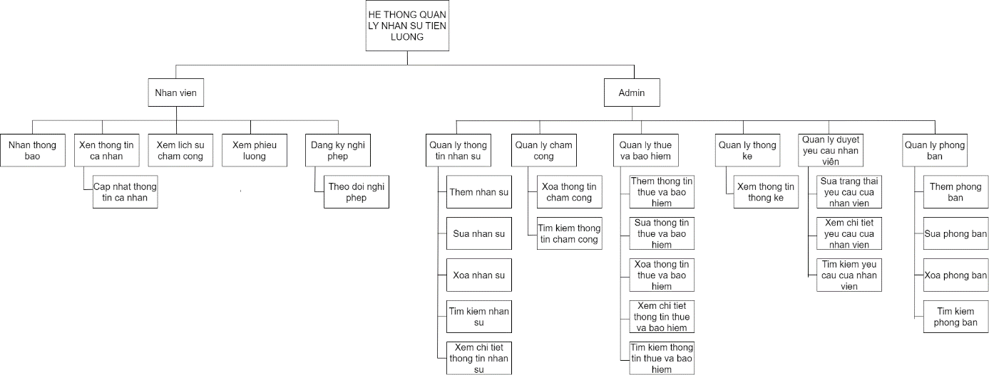

Hình 2.1: Biểu đồ phân cấp chức năng

### 2.2. Biểu đồ use case

#### 2.2.1. Biểu đồ use case tổng quát

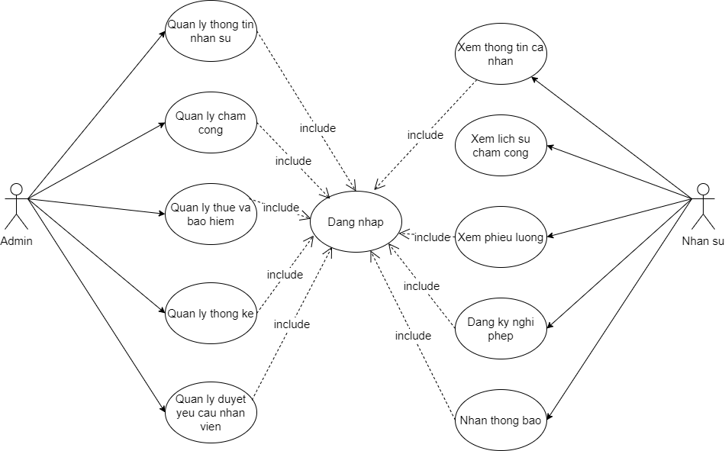

Hình 2.2: Biều đồ use case tổng quát

#### 2.2.2. Biểu đồ use case đăng nhập

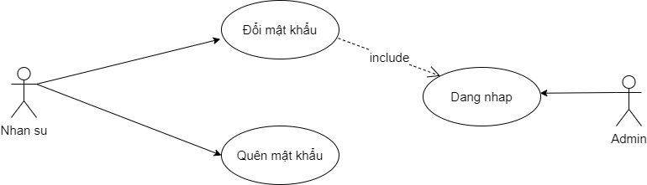

Hình 2.3: Biều đồ use case đăng nhập

#### 2.2.3. Biểu đồ use case quản lý thông tin nhân sự

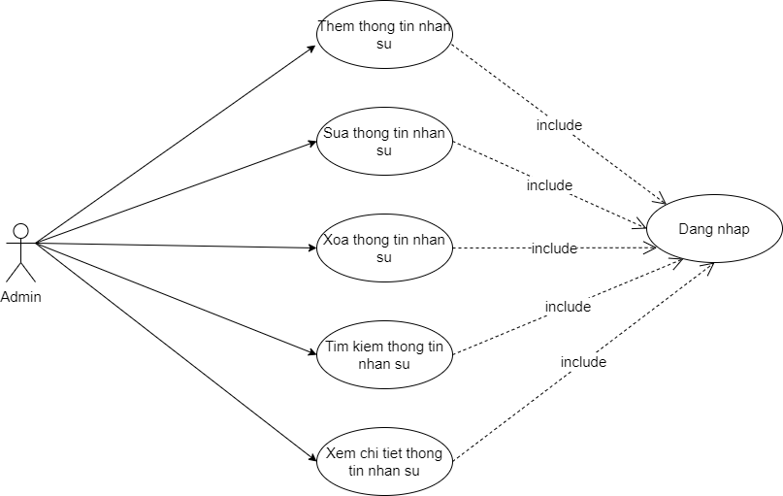

Hình 2.4: Biều đồ use case quản lý thông tin nhân sự

#### 2.2.4. Biểu đồ use case quản lý chấm công

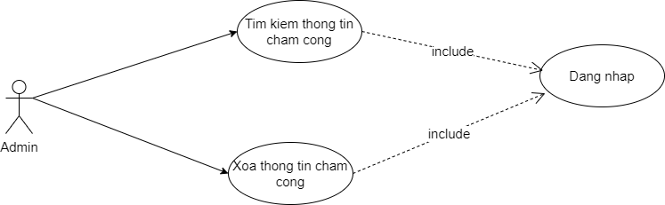Hình 2.5: Biều đồ use case quản lý thông tin chấm công

#### 2.2.5. Biểu đồ use case quản lý thuế và bảo hiểm

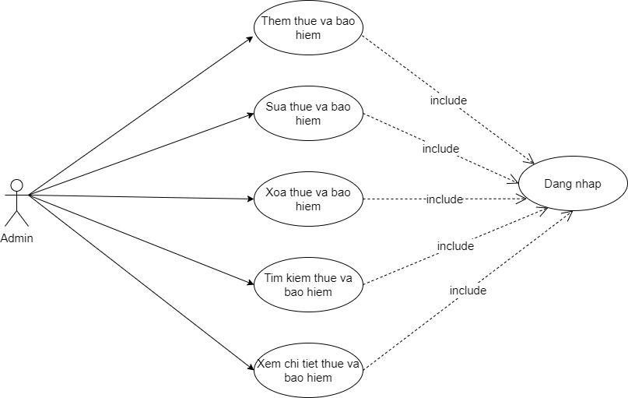Hình 2.6: Biều đồ use case quản lý thuế và bảo hiểm

#### 2.2.6. Biểu đồ use case quản lý duyệt yêu cầu nhân viên

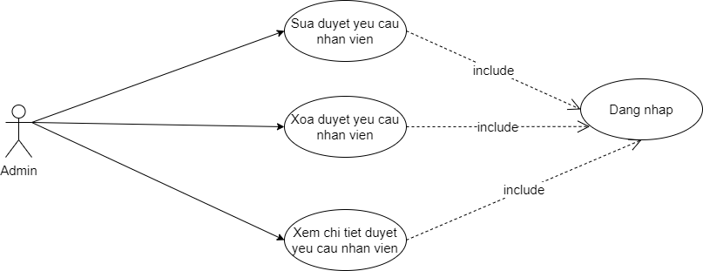Hình 2.7: Biều đồ use case quản lý duyệt yêu cầu nhân viên

#### 2.2.7. Biểu đồ use case quản lý thông tin cá nhân

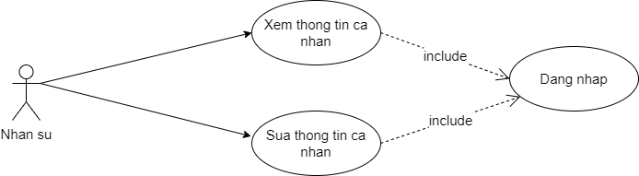Hình 2.8: Biều đồ use case quản lý thông tin cá nhân

#### 2.2.8. Biểu đồ use case xem lịch sử chấm công

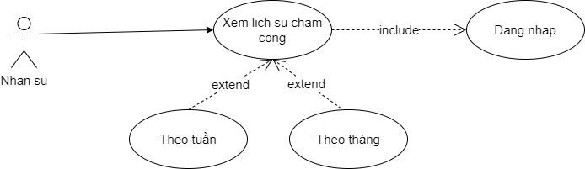Hình 2.9: Biều đồ use case xem lịch sử chấm công

#### 2.2.9. Biểu đồ use case xem phiếu lương

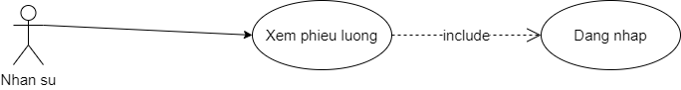Hình 2.10: Biều đồ use case xem phiếu lương

#### 2.2.10. Biểu đồ use case quản lý nghỉ phép

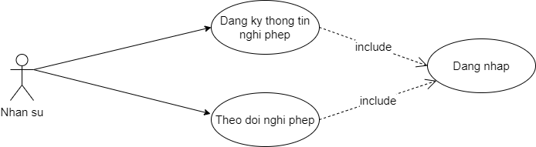Hình 2.11: Biều đồ use case quản lý nghỉ phép

2.2.11. Biểu đồ use case quản lý phòng ban

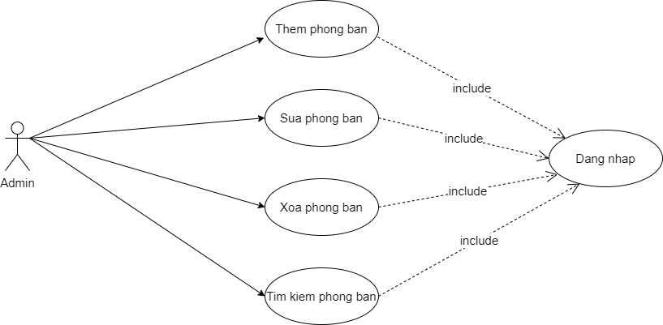Hình 2.12: Biều đồ use case quản lý nghỉ phép

### 2.3. Biểu đồ thực thể quan hệ

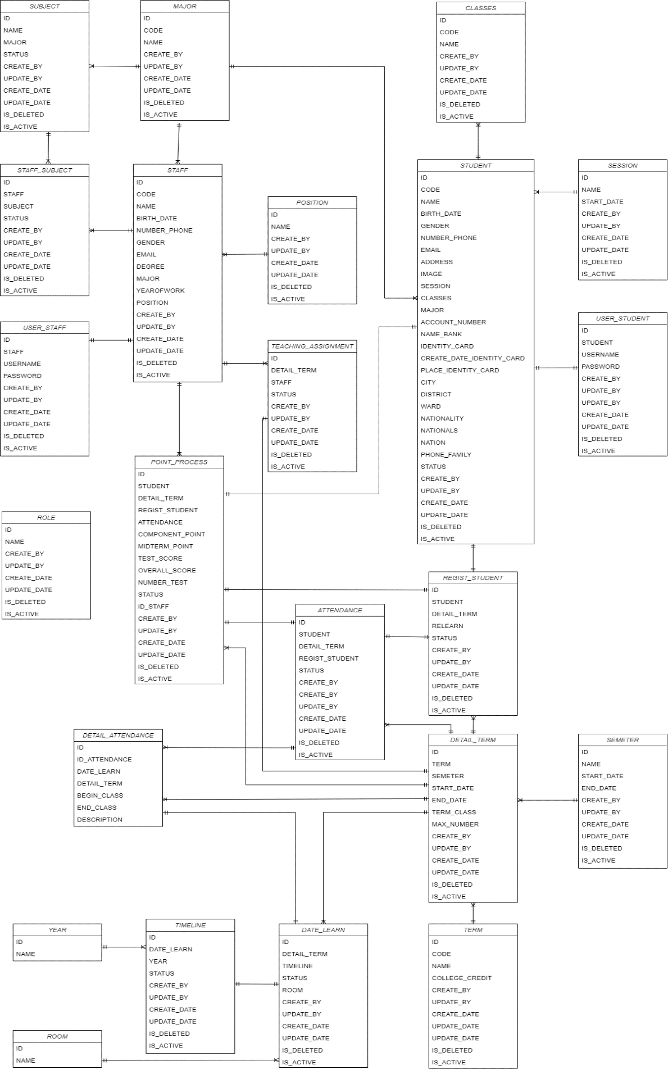

Hình 2.28: Biều đồ thực thể quan hệ

### 2.4. Mô tả cơ sở dữ liệu

#### 2.4.1. Bảng Departments: thông tin phòng ban

Bảng 2.1: Bảng Departments

|  |  |  |  |
| --- | --- | --- | --- |
| Thuộc tính | Kiểu dữ liệu | Mô tả | Lưu ý |
| DepartmentID | int | Mã định danh | khóa chính, tự tăng |
| DepartmentName | varchar(100) | Tên phòng ban | độc nhất |
| ManagerID | int | Mã quản lý phòng ban |  |

#### 2.4.2. Bảng Employees: thông tin nhân viên

Bảng 2.2: Bảng Employees

|  |  |  |  |
| --- | --- | --- | --- |
| Thuộc tính | Kiểu dữ liệu | Mô tả | Lưu ý |
| EmployeeID | int | Mã định danh | khóa chính, tự tăng |
| FullName | varchar(100) | Tên nhân viên |  |
| DateOfBirth | date | Ngày sinh |  |
| Gender | varchar(10) | Giới tính |  |
| PhoneNumber | varchar(10) | Số điện thoại |  |
| Email | varchar(100) | Địa chỉ email |  |
| Address | varchar(250) | Địa chỉ |  |
| Position | varchar(50) | Chức vụ |  |
| DepartmentID | int | Mã phòng ban | Khóa ngoại Department (id) |
| HireDate | date | Ngày vào làm |  |
| BasicSalary | decimal(10,2) | Lương cơ bản |  |
| Status | varchar(20) | Trạng thái | Mặc định “đang làm” |
| ContractEndDate | date | Ngày hết hạn hợp đồng |  |

#### 2.4.3. Bảng Attendance: thông tin chấm công

Bảng 2.3: Bảng Attendance

|  |  |  |  |
| --- | --- | --- | --- |
| Thuộc tính | Kiểu dữ liệu | Mô tả | Lưu ý |
| AttendanceID | int | Mã định danh | khóa chính, tự tăng |
| EmployeeID | int | Mã nhân viên | Khóa ngoại EmployeeID (id) |
| Date | date | Ngày chấm công |  |
| CheckInTime | time | Giờ vào làm |  |
| CheckOutTime | time | Giờ tan ca |  |
| HoursWorked | decimal(5,2) | Số giờ làm việc |  |
| OvertimeHours | decimal(5,2) | Số giờ làm thêm |  |

#### 2.4.4. Bảng Salaries: thông tin lương

Bảng 2.4: Bảng Salaries

|  |  |  |  |
| --- | --- | --- | --- |
| Thuộc tính | Kiểu dữ liệu | Mô tả | Lưu ý |
| SalaryID | int | Mã định danh | khóa chính, tự tăng |
| EmployeeID | int | Mã nhân viên | Khóa ngoại EmployeeID (id) |
| Month | int | Tháng |  |
| Year | int | Năm |  |
| BasicSalary | decimal(10,2) | Lương cơ bản |  |
| OvertimeSalary | decimal(10,2) | Lương làm thêm giờ |  |
| Allowances | decimal(10,2) | Tổng phụ cấp |  |
| Deductions | decimal(10,2) | Tổng khấu trừ |  |
| Bonus | decimal(10,2) | Thưởng |  |
| Tax | decimal(10,2) | Thuế thu nhập cá nhân |  |
| NetSalary | decimal(10,2) | Lương thực nhận |  |

#### 2.4.5. Bảng Allowances: thông tin phụ cấp

Bảng 2.5: Bảng Allowances

|  |  |  |  |
| --- | --- | --- | --- |
| Thuộc tính | Kiểu dữ liệu | Mô tả | Lưu ý |
| AllowanceID | int | Mã định danh | khóa chính, tự tăng |
| EmployeeID | int | Mã nhân viên | Khóa ngoại EmployeeID (id) |
| AllowanceType | varchar(50) | Loại phụ cấp (Đi lại, ăn trưa, v.v.) |  |
| Amount | decimal(10,2) | Số tiền phụ cấp |  |
| Month | int | Tháng tính phụ cấp |  |
| Year | int | Năm tính phụ cấp |  |

#### 2.4.6. Bảng Deductions: thông tin khấu trừ

Bảng 2.6: Bảng Deductions

|  |  |  |  |
| --- | --- | --- | --- |
| Thuộc tính | Kiểu dữ liệu | Mô tả | Lưu ý |
| DeductionID | int | Mã định danh | khóa chính, tự tăng |
| EmployeeID | int | Mã nhân viên | Khóa ngoại EmployeeID (id) |
| DeductionType | varchar(50) | Loại khấu trừ (Bảo hiểm, thuế, v.v.) |  |
| Amount | decimal(10,2) | Số tiền khấu trừ |  |
| Month | int | Tháng áp dụng khấu trừ |  |
| Year | int | Năm áp dụng khấu trừ |  |

#### 2.4.7. Bảng Leaves: thông tin nghỉ phép

Bảng 2.7: Bảng Leaves

|  |  |  |  |
| --- | --- | --- | --- |
| Thuộc tính | Kiểu dữ liệu | Mô tả | Lưu ý |
| LeaveID | int | Mã định danh | khóa chính, tự tăng |
| EmployeeID | int | Mã nhân viên | Khóa ngoại EmployeeID (id) |
| StartDate | date | Ngày bắt đầu nghỉ |  |
| EndDate | date | Ngày kết thúc nghỉ |  |
| LeaveType | varchar(50) | Loại nghỉ (Phép năm, ốm, thai sản, v.v.) |  |
| Status | varchar(20) | Trạng thái nghỉ phép (Chờ duyệt, Đã duyệt, Bị từ chối) | Mặc định “Chờ duyệt” |

#### 2.4.8. Bảng WorkHistory: thông tin lịch sử công việc

Bảng 2.8: Bảng WorkHistory

|  |  |  |  |
| --- | --- | --- | --- |
| Thuộc tính | Kiểu dữ liệu | Mô tả | Lưu ý |
| ID | bigint | Mã học phần | khóa chính, tự tăng |
| CODE | nvarchar(255) | Mã học phần | độc nhất |
| NAME | nvarchar(255) | Tên học phần |  |
| COLLEGE_CREDIT | int | Số tín chỉ |  |
| CREATE_BY | nvarchar(450) | Mã người tạo |  |
| UPDATE_BY | nvarchar(450) | Mã người sửa |  |
| CREATE_DATE | Datetime | Ngày tạo | mặc định “hiện tại” |
| UPDATE_DATE | Datetime | Ngày sửa | mặc định “hiện tại” |
| IS_DELETE | bit | Xác nhận xóa |  |
| IS_ACTIVE | bit | Trạng thái hiển thị | mặc định 1 |

#### 2.4.9. Bảng semester: thông tin học kỳ

Bảng 2.9: Bảng semester

|  |  |  |  |
| --- | --- | --- | --- |
| Thuộc tính | Kiểu dữ liệu | Mô tả | Lưu ý |
| ID | int | Mã học kỳ | khóa chính, tự tăng |
| NAME | nvarchar(255) | Tên học kỳ |  |
| START_DATE | Datetime | Thời gian bắt đầu học kỳ |  |
| END_DATE | Datetime | Thời gian kết thúc học kỳ |  |
| CREATE_BY | nvarchar(450) | Mã người tạo |  |
| UPDATE_BY | nvarchar(450) | Mã người sửa |  |
| CREATE_DATE | Datetime | Ngày tạo | mặc định “hiện tại” |
| UPDATE_DATE | Datetime | Ngày sửa | mặc định “hiện tại” |
| IS_DELETE | bit | Xác nhận xóa |  |
| IS_ACTIVE | bit | Trạng thái hiển thị | mặc định 1 |

#### 2.4.10. Bảng detail_term: thông tin chi tiết học phần

Bảng 2.10: Bảng detail_term

|  |  |  |  |
| --- | --- | --- | --- |
| Thuộc tính | Kiểu dữ liệu | Mô tả | Lưu ý |
| ID | bigint | Mã định danh | khóa chính, tự tăng |
| TERM | bigint | Mã học phần | khóa ngoại term(id) |
| SEMESTER | int | Mã học kỳ | khóa ngoại semester(id) |
| START_DATE | Datetime | Thời gian bắt đầu |  |
| END_DATE | Datetime | Thời gian kết thúc |  |
| TERM_CLASS | nvarchar(255) | Phòng học |  |
| MAX_NUMBER | int | Số sinh viên tối đa |  |
| CREATE_BY | nvarchar(450) | Mã người tạo |  |
| UPDATE_BY | nvarchar(450) | Mã người sửa |  |
| CREATE_DATE | Datetime | Ngày tạo | mặc định “hiện tại” |

#### 2.4.11. Bảng teaching_assignment: thông tin phân công giảng dạy

Bảng 2.11: Bảng teaching_assignment

|  |  |  |  |
| --- | --- | --- | --- |
| Thuộc tính | Kiểu dữ liệu | Mô tả | Lưu ý |
| ID | bigint | Mã phân công giảng dạy | khóa chính, tự tăng |
| DETAIL_TERM | bigint | Mã chi tiết học phần | khóa ngoại detail_term(id) |
| STAFF | bigint | Mã giảng viên | khóa ngoại staff(id) |
| STATUS | bit | Trạng thái |  |
| CREATE_BY | nvarchar(450) | Mã người tạo |  |
| UPDATE_BY | nvarchar(450) | Mã người sửa |  |
| CREATE_DATE | Datetime | Ngày tạo | mặc định “hiện tại” |
| UPDATE_DATE | Datetime | Ngày sửa | mặc định “hiện tại” |
| IS_DELETE | bit | Xác nhận xóa |  |
| IS_ACTIVE | bit | Trạng thái hiển thị | mặc định 1 |

#### 2.4.12. Bảng student: thông tin sinh viên

Bảng 2.12: Bảng student

|  |  |  |  |
| --- | --- | --- | --- |
| Thuộc tính | Kiểu dữ liệu | Mô tả | Lưu ý |
| ID | bigint | Mã định danh | khóa chính, tự tăng |
| CODE | varchar(20) | Mã sinh viên | độc nhất |
| NAME | nvarchar(255) | Tên sinh viên |  |
| BIRTH_DATE | date | Ngày sinh |  |
| GENDER | bit | Giới tính |  |
| NUMBER_PHONE | varchar(15) | Số điện thoại |  |
| EMAIL | varchar(50) | Địa chỉ email | độc nhất |
| ADDRESS | nvarchar(2000) | Địa chỉ thường trú |  |
| IMAGE | nvarchar(2000) | Ảnh đại diện |  |
| SESSION | int | Mã niên khóa | khóa ngoại session(id) |
| CLASSES | int | Mã lớp | khóa ngoại classes(id) |
| MAJOR | int | Mã ngành | khóa ngoại major(id) |
| ACCOUNT_NUMBER | varchar(50) | Số tài khoản ngân hàng |  |
| NAME_BANK | varchar(50) | Tên ngân hàng |  |
| IDENTITY _CARD | varchar(50) | Số căn cước/CMND |  |
| CREATE_DATE_ IDENTITY CARD | varchar(50) | Ngày cấp |  |
| PLACE_IDENTITY_CARD | varchar(50) | Nơi cấp |  |
| CITY | varchar(50) | Thành phố |  |
| DISTRICT | varchar(50) | Quận/huyện |  |
| WARD | varchar(50) | Phường/xã |  |
| NATIONALITY | varchar(50) | Quốc tịch |  |
| NATIONALS | varchar(50) | Quốc gia |  |
| NATION | varchar(50) | Dân tộc |  |
| PHONE_FAMILY | varchar(50) | Số điện thoại gia đình |  |
| STATUS | bit | Trạng thái học | mặc định 1 (đang học), 0 (bảo lưu) |
| CREATE_BY | nvarchar(450) | Mã người tạo |  |
| UPDATE_BY | nvarchar(450) | Mã người sửa |  |
| CREATE_DATE | Datetime | Ngày tạo | mặc định “hiện tại” |
| UPDATE_DATE | Datetime | Ngày sửa | mặc định “hiện tại” |
| IS_DELETE | bit | Xác nhận xóa |  |
| IS_ACTIVE | bit | Trạng thái hiển thị | mặc định 1 |

#### 2.4.13. Bảng user_student: thông tin tài khoản sinh

Bảng 2.13: Bảng user_student

|  |  |  |  |
| --- | --- | --- | --- |
| Thuộc tính | Kiểu dữ liệu | Mô tả | Lưu ý |
| ID | bigint | Mã tài khoản sinh viên | khóa chính, tự tăng |
| STUDENT | bigint | Mã sinh viên | khóa ngoại student(id) |
| USERNAME | nvarchar(50) | Tài khoản sinh viên | độc nhất, mặc định là mã sinh viên |
| PASSWORD | varchar(20) | Mật khẩu sinh viên | mặc định là mã sinh viên |
| CREATE_BY | nvarchar(450) | Mã người tạo |  |
| UPDATE_BY | nvarchar(450) | Mã người sửa |  |
| CREATE_DATE | Datetime | Ngày tạo | mặc định “hiện tại” |
| UPDATE_DATE | Datetime | Ngày sửa | mặc định “hiện tại” |
| IS_DELETE | bit | Xác nhận xóa |  |
| IS_ACTIVE | bit | Trạng thái hiển thị | mặc định 1 |

#### 2.4.14. Bảng regist_student: thông tin đăng ký học phần của sinh viên

Bảng 2.14: Bảng regist_student

|  |  |  |  |
| --- | --- | --- | --- |
| Thuộc tính | Kiểu dữ liệu | Mô tả | Lưu ý |
| ID | bigint | Mã đăng ký học phần | khóa chính, tự tăng |
| STUDENT | bigint | Mã sinh viên | khóa ngoại student(id) |
| DETAIL_TERM | bigint | Mã chi tiết học phần | khóa ngoại detail_term(id) |
| RELEARN | int | Số lần học |  |
| STATUS | bit | Trạng thái |  |
| CREATE_BY | nvarchar(450) | Mã người tạo |  |
| UPDATE_BY | nvarchar(450) | Mã người sửa |  |
| CREATE_DATE | Datetime | Ngày tạo | mặc định “hiện tại” |
| UPDATE_DATE | Datetime | Ngày sửa | mặc định “hiện tại” |
| IS_DELETE | bit | Xác nhận xóa |  |
| IS_ACTIVE | bit | Trạng thái hiển thị | mặc định 1 |

#### 2.4.15. Bảng year: thông tin năm học

Bảng 2.15: Bảng year

|  |  |  |  |
| --- | --- | --- | --- |
| Thuộc tính | Kiểu dữ liệu | Mô tả | Lưu ý |
| ID | bigint | Mã năm | khóa chính, tự tăng |
| NAME | int | Năm |  |

#### 2.4.16. Bảng timeline: thông tin về các ca học

Bảng 2.16: Bảng timeline

|  |  |  |  |
| --- | --- | --- | --- |
| Thuộc tính | Kiểu dữ liệu | Mô tả | Lưu ý |
| ID | bigint | Mã ca học | khóa chính, tự tăng |
| DATE_LEARN | datetime | Ngày, giờ cụ thể |  |
| YEAR | bigint | Mã năm học | khóa ngoại year(id) |
| STATUS | bit | Trạng thái học | mặc định 1 |
| CREATE_BY | nvarchar(450) | Mã người tạo |  |
| UPDATE_BY | nvarchar(450) | Mã người sửa |  |
| CREATE_DATE | Datetime | Ngày tạo | mặc định “hiện tại” |
| UPDATE_DATE | Datetime | Ngày sửa | mặc định “hiện tại” |
| IS_DELETE | bit | Xác nhận xóa |  |
| IS_ACTIVE | bit | Trạng thái hiển thị | mặc định 1 |

#### 2.4.17. Bảng room: thông tin phòng học

Bảng 2.17: Bảng room

|  |  |  |  |
| --- | --- | --- | --- |
| Thuộc tính | Kiểu dữ liệu | Mô tả | Lưu ý |
| ID | int | Mã phòng | khóa chính, tự tăng |
| NAME | varchar(50) | Tên phòng |  |

#### 2.4.18. Bảng date_learn: thông tin lịch học của từng học phần

Bảng 2.18: Bảng date_learn

|  |  |  |  |
| --- | --- | --- | --- |
| Thuộc tính | Kiểu dữ liệu | Mô tả | Lưu ý |
| ID | bigint | Mã lịch học phần | khóa chính, tự tăng |
| DETAIL_TERM | bigint | Mã chi tiết học phần | khóa ngoại detail_term(id) |
| TIMELINE | bigint | Mã ca học | khóa ngoại timeline(id) |
| STATUS | bit | Trạng thái |  |
| ROOM | int | Mã phòng học | khóa ngoại room(id) |
| CREATE_BY | nvarchar(450) | Mã người tạo |  |
| UPDATE_BY | nvarchar(450) | Mã người sửa |  |
| CREATE_DATE | Datetime | Ngày tạo | mặc định “hiện tại” |
| UPDATE_DATE | Datetime | Ngày sửa | mặc định “hiện tại” |
| IS_DELETE | bit | Xác nhận xóa |  |
| IS_ACTIVE | bit | Trạng thái hiển thị | mặc định 1 |

#### 2.4.19. Bảng attendance: thông tin điểm danh sinh viên trong học phần cụ thể

Bảng 2.19: Bảng attendance

|  |  |  |  |
| --- | --- | --- | --- |
| Thuộc tính | Kiểu dữ liệu | Mô tả | Lưu ý |
| ID | bigint | Mã điểm danh | khóa chính, tự tăng |
| STUDENT | bigint | Mã sinh viên | khóa ngoại student(id) |
| DETAIL_TERM | bigint | Mã chi tiết học phần | khóa ngoại detail_term(id) |
| REGIST_STUDENT | bigint | Mã đăng ký học phần | khóa ngoại regist_student(id) |
| STATUS | bit | Trạng thái |  |
| CREATE_BY | nvarchar(450) | Mã người tạo |  |
| UPDATE_BY | nvarchar(450) | Mã người sửa |  |
| CREATE_DATE | Datetime | Ngày tạo | mặc định “hiện tại” |
| UPDATE_DATE | Datetime | Ngày sửa | mặc định “hiện tại” |
| IS_DELETE | bit | Xác nhận xóa |  |
| IS_ACTIVE | bit | Trạng thái hiển thị | mặc định 1 |

#### 2.4.20. Bảng detail_attendance: thông tin chi tiết điểm danh của sinh viên

Bảng 2.20: Bảng detail_attendance

|  |  |  |  |
| --- | --- | --- | --- |
| Thuộc tính | Kiểu dữ liệu | Mô tả | Lưu ý |
| ID | bigint | Mã chi tiết | khóa chính, tự tăng |
| ID_ATTENDANCE | bigint | Mã điểm danh | khóa ngoại attendance(id) |
| DATE_LEARN | bigint | Mã lịch học | khóa ngoại date_learn(id) |
| DETAIL_TERM | bigint | Mã chi tiết học phần | khóa ngoại detail_term(id) |
| BEGIN_CLASS | int | Xác nhận điểm danh | Có mặt(1)/ Vắng(2)/ Có Phép(3)/ Muộn(4) |
| END_CLASS | int | Xác nhận điểm danh | Có mặt(1)/ Vắng(2)/ Có Phép(3)/ Muộn(4) |
| DESCRIPTION | nvarchar(max) | Ghi chú |  |

#### 2.4.21. Bảng point_process: thông tin điểm của sinh viên trong học phần

Bảng 2.21: Bảng point_process

|  |  |  |  |
| --- | --- | --- | --- |
| Thuộc tính | Kiểu dữ liệu | Mô tả | Lưu ý |
| ID | bigint | Mã lịch học phần | khóa chính, tự tăng |
| STUDENT | bigint | Mã sinh viên | khóa ngoại student(id) |
| DETAIL_TERM | bigint | Mã chi tiết học phần | khóa ngoại detail_term(id) |
| REGIST_STUDENT | bigint | Mã đăng ký học phần của sinh viên | khóa ngoại regist_student(id) |
| ATTENDANCE | bigint | Mã điểm danh | khóa ngoại attendance(id) |
| COMPONENT_POINT | float | Điểm thành phần |  |
| MIDTERM_POINT | float | Điểm giữa kỳ |  |
| TEST_SCORE | float | Điểm thi |  |
| OVERALL_SCORE | float | Điểm tổng kết |  |
| NUMBER_TEST | int | Số lần thi |  |
| STATUS | bit | Đánh giá |  |
| ID_STAFF | bigint | Mã giảng viên | khóa ngoại staff(id) |
| CREATE_BY | nvarchar(450) | Mã người tạo |  |
| UPDATE_BY | nvarchar(450) | Mã người sửa |  |
| CREATE_DATE | Datetime | Ngày tạo | mặc định “hiện tại” |
| UPDATE_DATE | Datetime | Ngày sửa | mặc định “hiện tại” |
| IS_DELETE | bit | Xác nhận xóa |  |
| IS_ACTIVE | bit | Trạng thái hiển thị | mặc định 1 |

#### 2.4.22. Bảng role: thông tin phân quyền tài khoản

Bảng 2.22: Bảng role

|  |  |  |  |
| --- | --- | --- | --- |
| Thuộc tính | Kiểu dữ liệu | Mô tả | Lưu ý |
| ID | int | Mã quyền | khóa chính, tự tăng |
| NAME | nvarchar(255) | Tên quyền |  |
| CREATE_BY | nvarchar(450) | Mã người tạo |  |
| UPDATE_BY | nvarchar(450) | Mã người sửa |  |
| CREATE_DATE | Datetime | Ngày tạo | mặc định “hiện tại” |
| UPDATE_DATE | Datetime | Ngày sửa | mặc định “hiện tại” |
| IS_DELETE | bit | Xác nhận xóa |  |
| IS_ACTIVE | bit | Trạng thái hiển thị | mặc định 1 |

### 2.5. Sơ đồ trình tự

#### 2.5.1. Sơ đồ trình tự “Đăng nhập” đối với quản trị viên

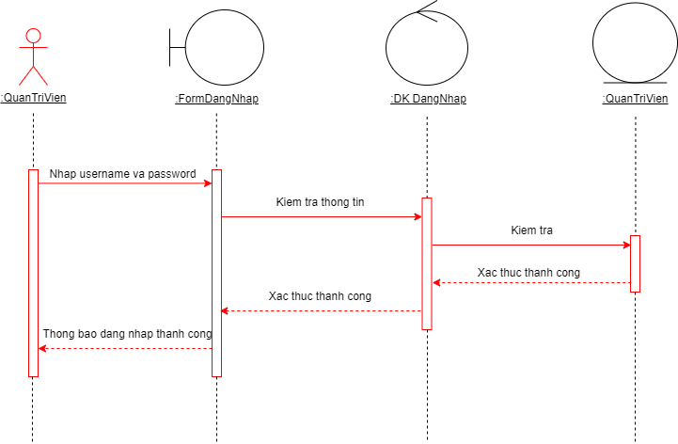Hình 2.29: Sơ đồ trình tự “Đăng nhập – quản trị viên”

#### 2.5.2. Sơ đồ trình tự “Quản lý chuyên ngành”

a) Thêm chuyên ngành

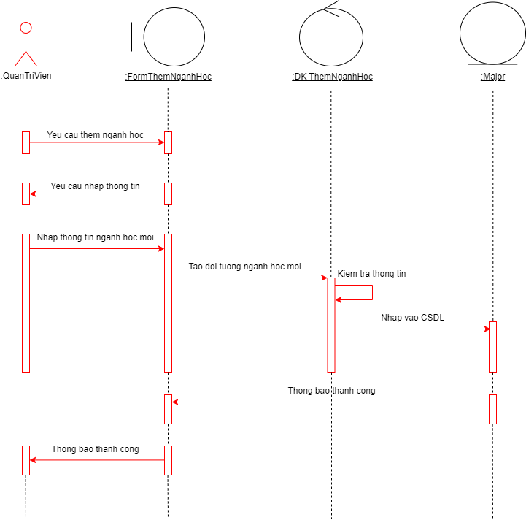Hình 2.30: Sơ đồ trình tự “Thêm chuyên ngành”

b) Sửa chuyên ngành

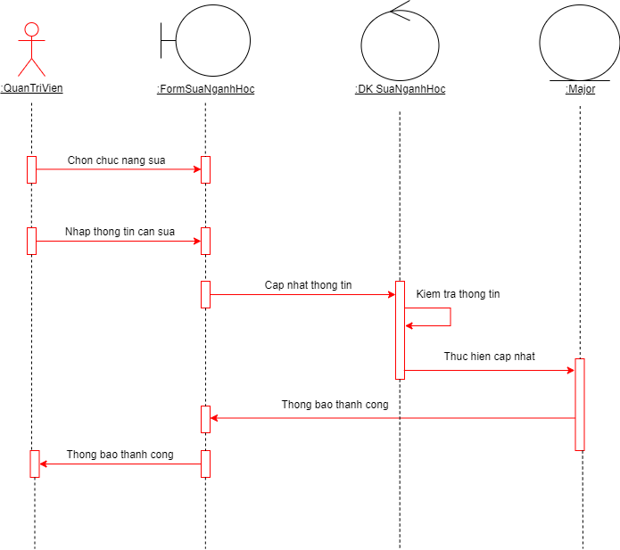Hình 2.31: Sơ đồ trình tự “Sửa chuyên ngành”

c) Xóa chuyên ngành

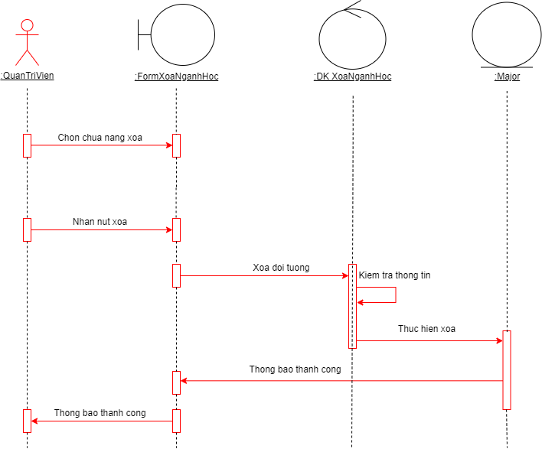Hình 2.32: Sơ đồ trình tự “Xóa chuyên ngành

d) Tìm kiếm chuyên ngành

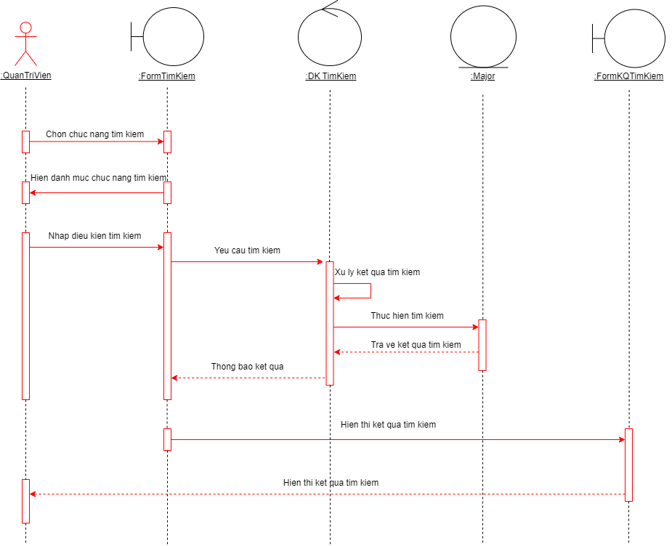Hình 2.33: Sơ đồ trình tự “Tìm kiếm chuyên ngành”

#### 2.5.3. Sơ đồ trình tự “Quản lý thông tin giảng viên”

a) Thêm giảng viên

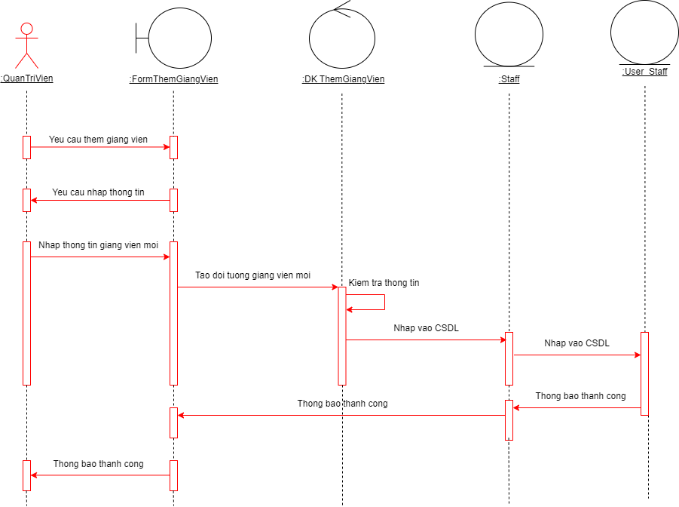Hình 2.34: Sơ đồ trình tự “Thêm giảng viên”

b) Sửa thông tin giảng viên

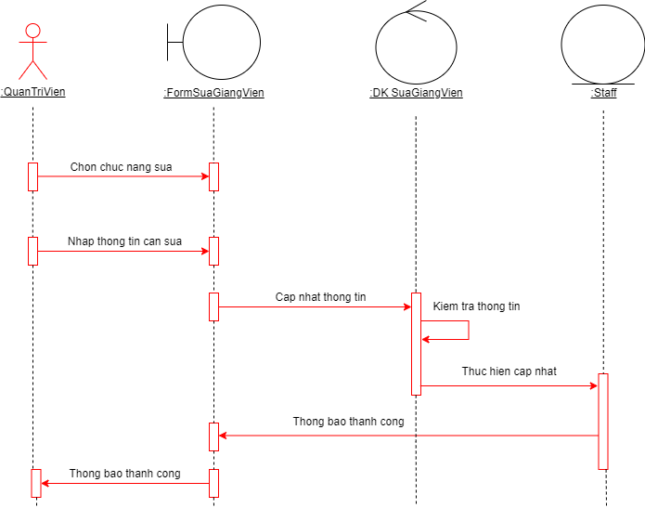Hình 2.35: Sơ đồ trình tự “Sửa thông tin giảng viên”

c) Xóa giảng viên

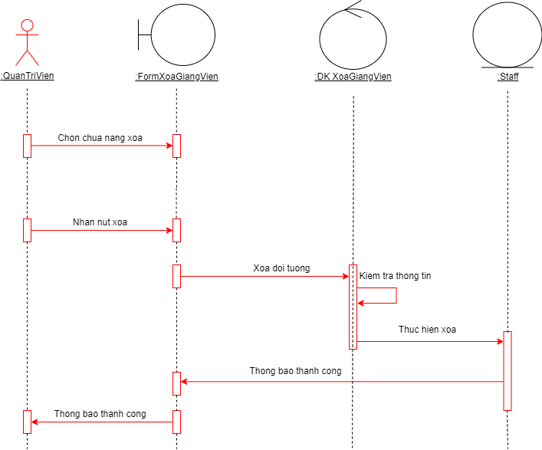Hình 2.36: Sơ đồ trình tự “Xóa giảng viên”

d) Tìm kiếm giảng viên

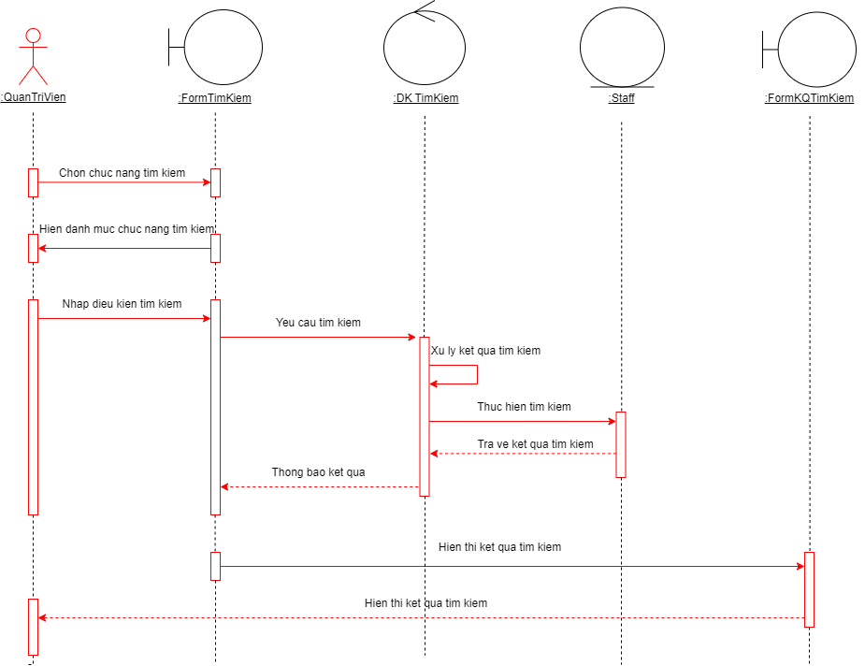Hình 2.37: Sơ đồ trình tự “Tìm kiếm giảng viên”

#### 2.5.4. Sơ đồ trình tự “Quên mật khẩu”

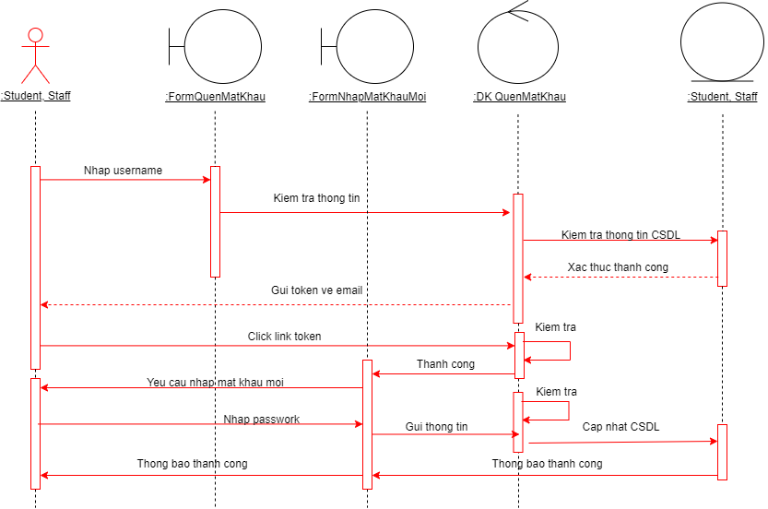Hình 2.38: Sơ đồ trình tự “Quên mật khẩu”

#### 2.5.5. Sơ đồ trình tự “Đổi mật khẩu”

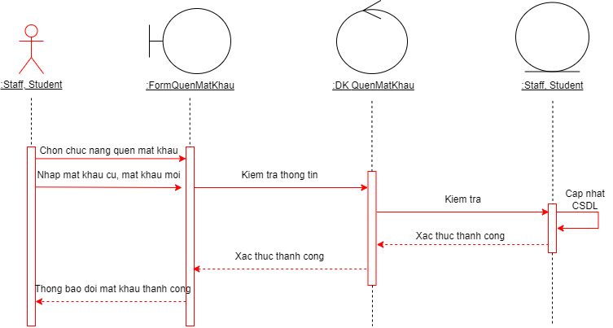Hình 2.39: Sơ đồ trình tự “Đổi mật khẩu”

#### 2.5.6. Sơ đồ trình tự “Xem lịch dạy”

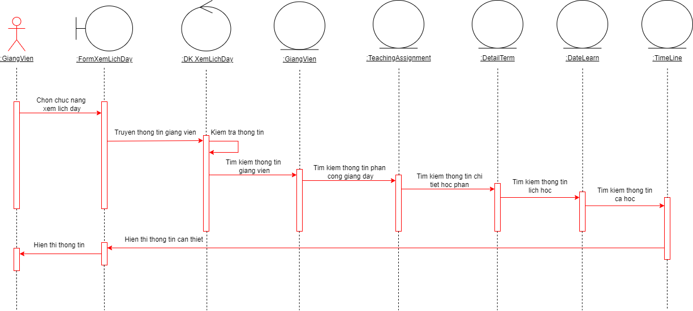Hình 2.40: Sơ đồ trình tự “Thêm chức vụ”

#### 2.5.7. Sơ đồ trình tự “Xem lịch dạy tổng quát”

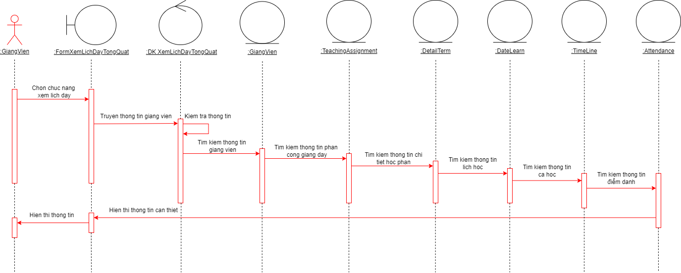Hình 2.41: Sơ đồ trình tự “Xem lịch dạy tổng quát”

#### 2.5.8. Sơ đồ trình tự “Xem chi tiết điểm danh”

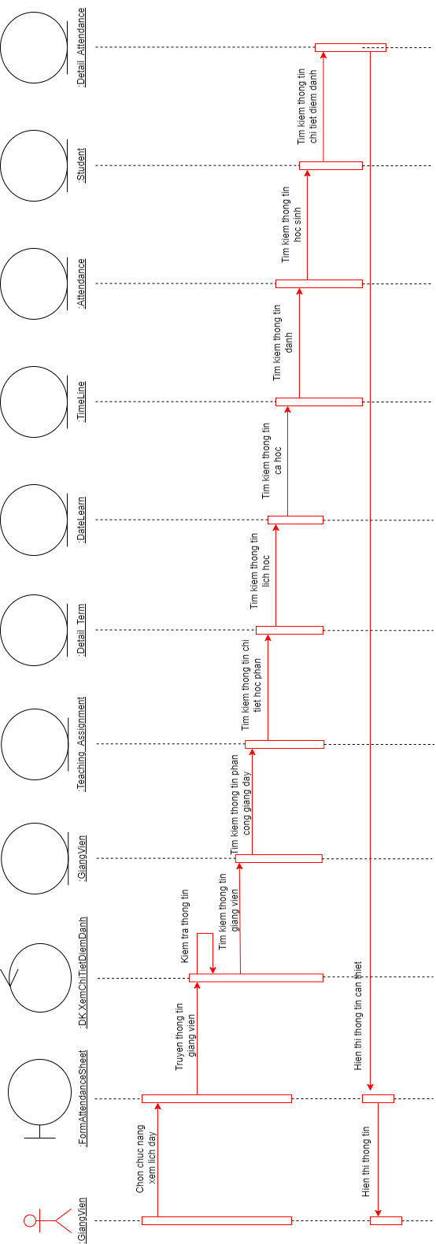

Hình 2.42: Sơ đồ trình tự “Xem chi tiết điểm danh”

#### 2.5.9. Sơ đồ trình tự “Xuất file excel”

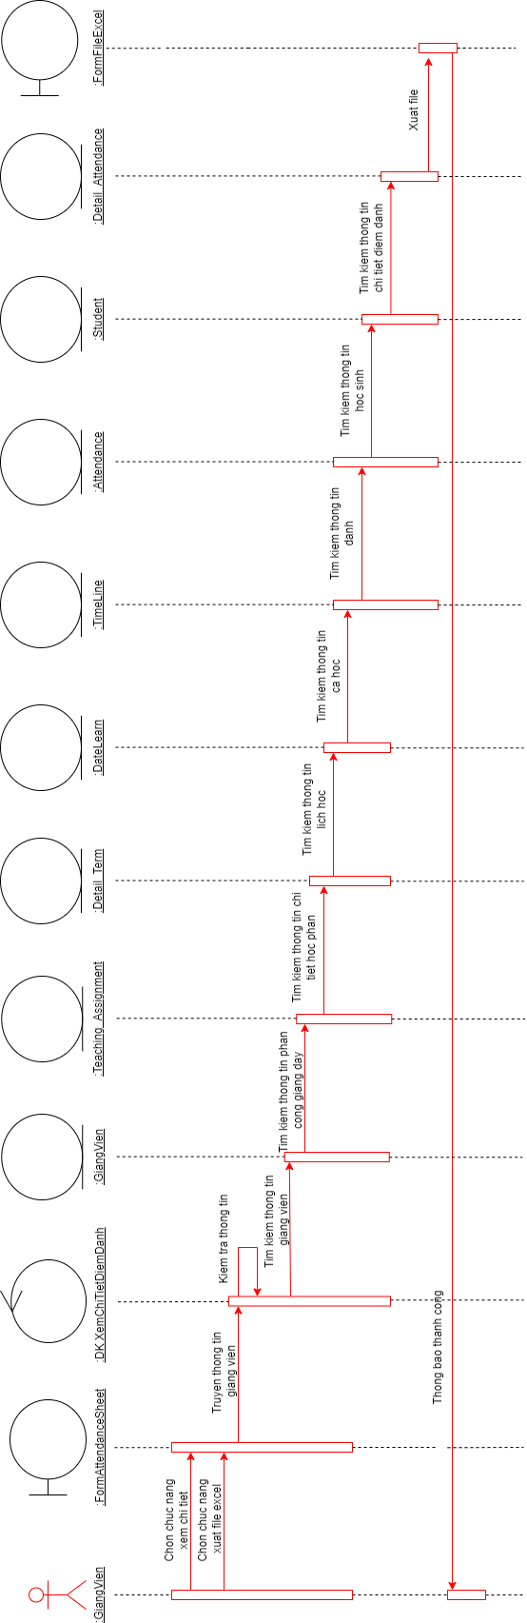

Hình 2.43: Sơ đồ trình tự “Xuất file excel”

#### 2.5.10. Sơ đồ trình tự “Điểm danh”

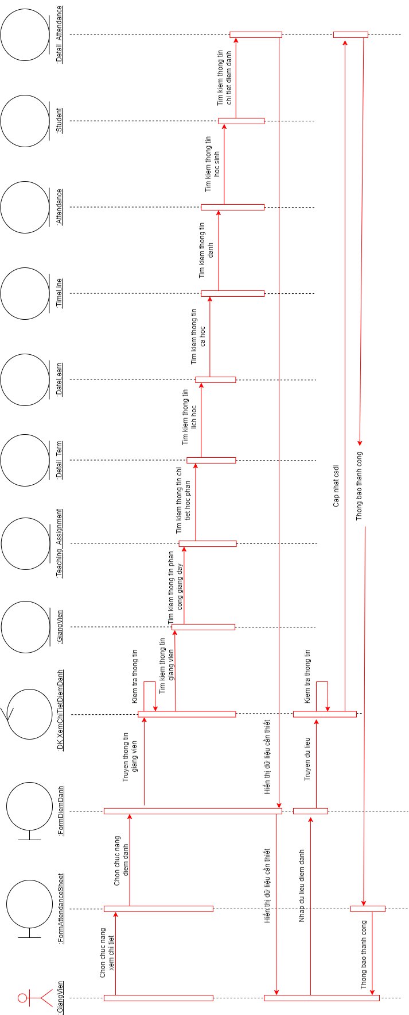

Hình 2.44: Sơ đồ trình tự “Điểm danh”

#### 2.5.11. Sơ đồ trình tự “Nhập điểm”

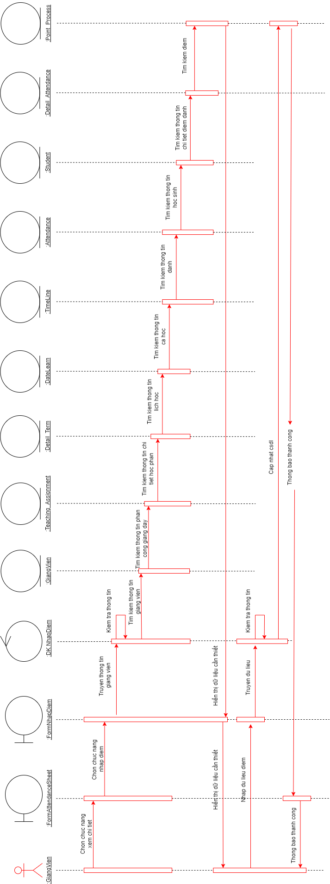

Hình 2.45: Sơ đồ trình tự “Nhập điểm”

#### 2.5.12. Sơ đồ trình tự “Xem lịch học”

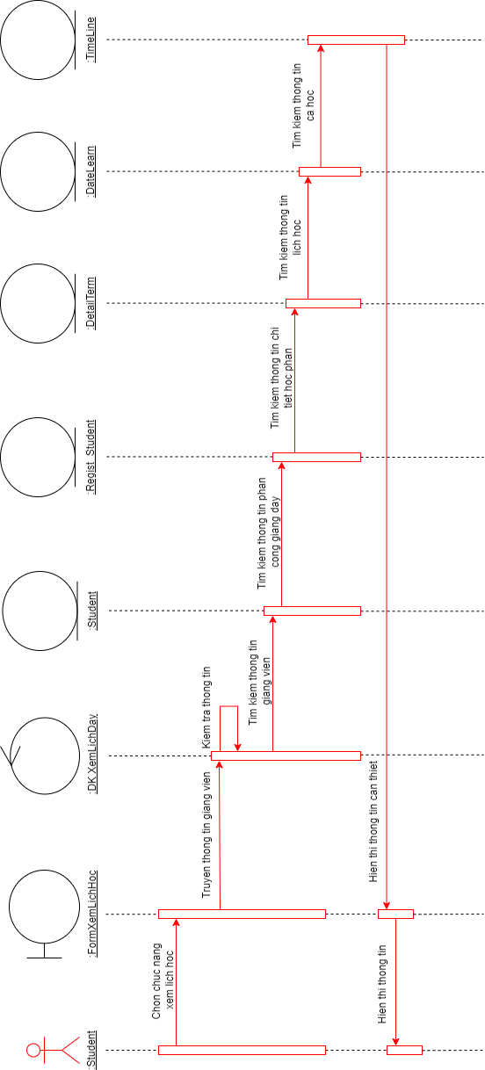

Hình 2.46: Sơ đồ trình tự “Xem lịch học”

#### 2.5.13. Sơ đồ trình tự “Xem điểm”

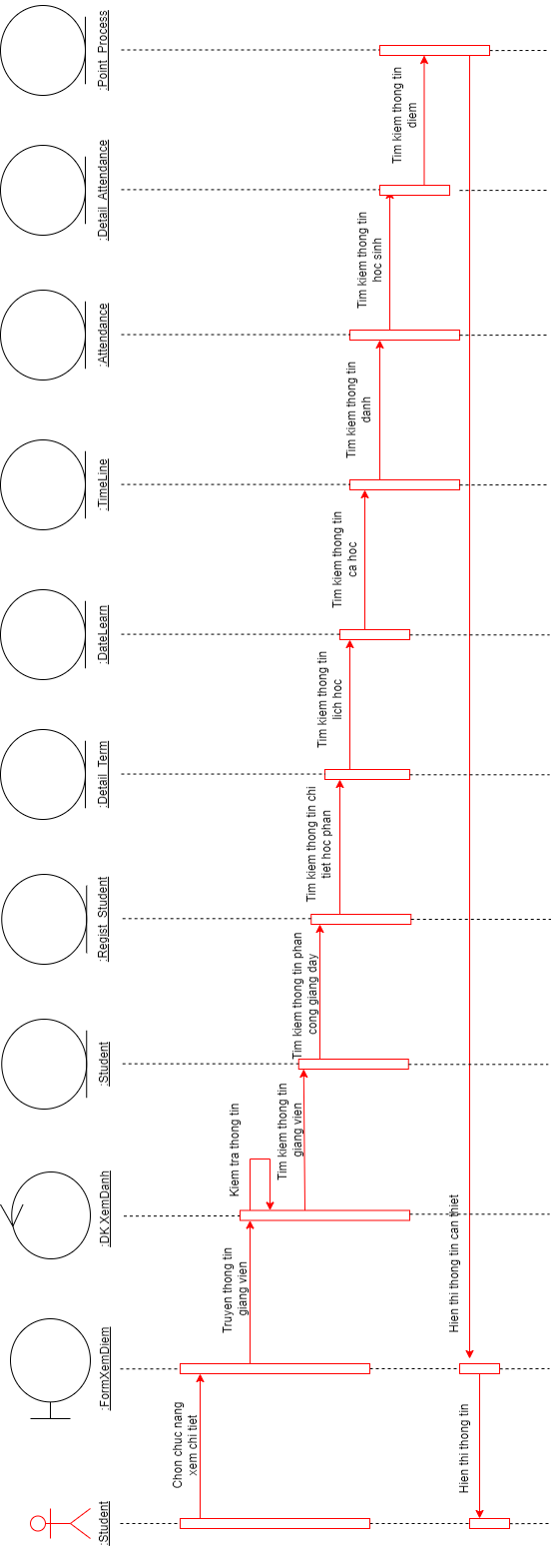

Hình 2.47: Sơ đồ trình tự “Xem điểm”

### 2.6. Sitemap (Sơ đồ cấu trúc site)

#### 2.6.1. Site map (Cấu trúc trang): Dành cho admin

Trang chủ Admin

Quản lý chuyên ngành

Quản lý thông tin sinh viên

Quản lý điểm danh

Quản lý học phần

Quản lý thông tin giảng viên

Quản lý bảng điểm

Quản lý học phần

#### 2.6.2. Sitemap (Cấu trúc trang): Dành cho giảng viên

Trang chủ giảng viên

Xem chi tiết điểm danh

Đổi mật khẩu

Quên mật khẩu

Điểm danh

Xem lịch dạy chi tiết

Xem lịch dạy

Đăng xuất

Nhập điểm

#### 2.6.3. Sitemap (Cấu trúc trang): Dành cho học sinh

Trang chủ học sinh

Xem điểm

Đổi mật khẩu

Quên mật khẩu

Xem chi tiết điểm

Xem lịch học

Đăng xuất

## Chương 3: Xây dựng và giới thiệu chức năng

### 3.1 Giảng viên

#### 3.1.1. Đăng nhập

Quy trình thực hiên:

* Bước 1: Nhập dữ liệu vào form.
* Bước 2: Hệ thống kiểm tra xem có khớp với dữ liệu trong CSDL (cơ sở dữ liệu) hay không.
* Bước 3: Nếu đúng chuyển sang trang chủ, sai thì thông báo ra màn hình.

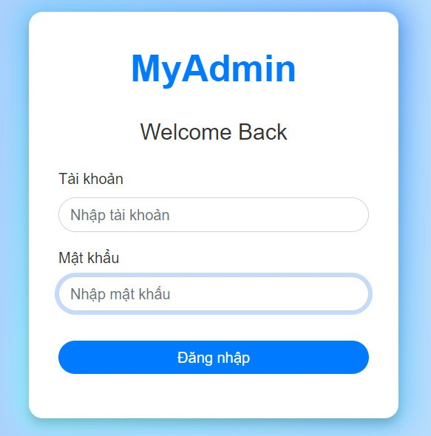

Hình 3.1: Giao diện đăng nhập

#### 3.1.2. Quên mật khẩu

Quy trình thực hiên:

* Bước 1: Nhập dữ liệu vào form.
* Bước 2: Hệ thống kiểm tra xem có khớp với dữ liệu trong CSDL (cơ sở dữ liệu) hay không.
* Bước 3: Nếu đúng gửi link về email và xác nhận.
* Bước 4: Chuyển sang form đổi mật khẩu mới và thay đổi mật khẩu.
* Bước 5: Hệ thống kiểm tra xem dữ liệu nhập có hợp lệ hay không.
* Bước 6: Cập nhật cơ sở dữ liệu và chuyển về form đăng nhập.

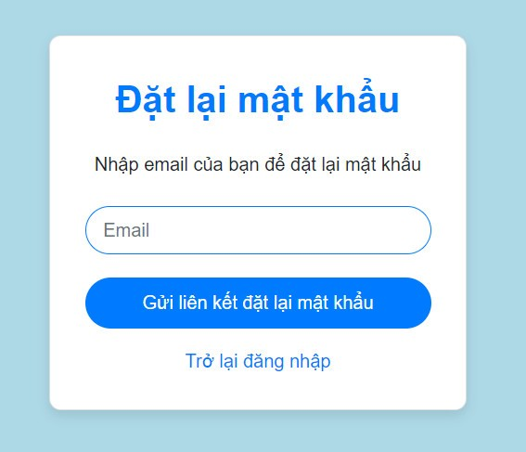

Hình 3.2: Giao diện quên mật khẩu

#### 3.1.3. Đổi mật khẩu

Quy trình thực hiên:

* Bước 1: Nhập dữ liệu vào form.
* Bước 2: Hệ thống kiểm tra xem có khớp với dữ liệu trong CSDL (cơ sở dữ liệu) hay không.
* Bước 3: Nếu đúng chuyển sang trang chủ và thông báo thành công, sai thì thông báo ra màn hình.

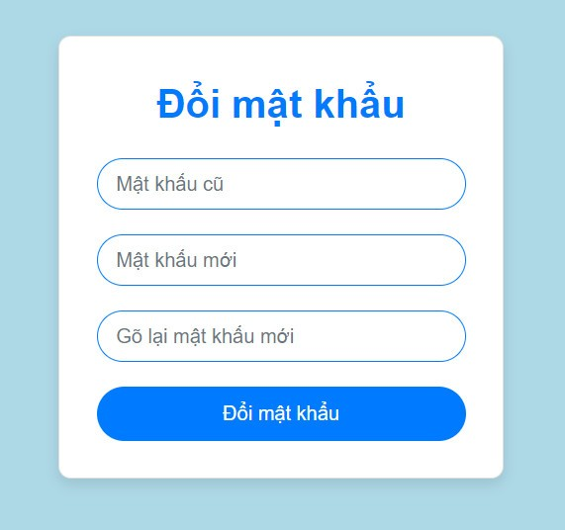

Hình 3.3: Giao diện đổi mật khẩu

#### 3.1.4. Xem chi tiết điểm danh

Quy trình thực hiên:

* Bước 1: Chọn học phần cần xem.
* Bước 2: Hệ thống kiểm tra dữ liệu trên CSDL.
* Bước 3: Hiển thị dữ liệu ra màn hình.

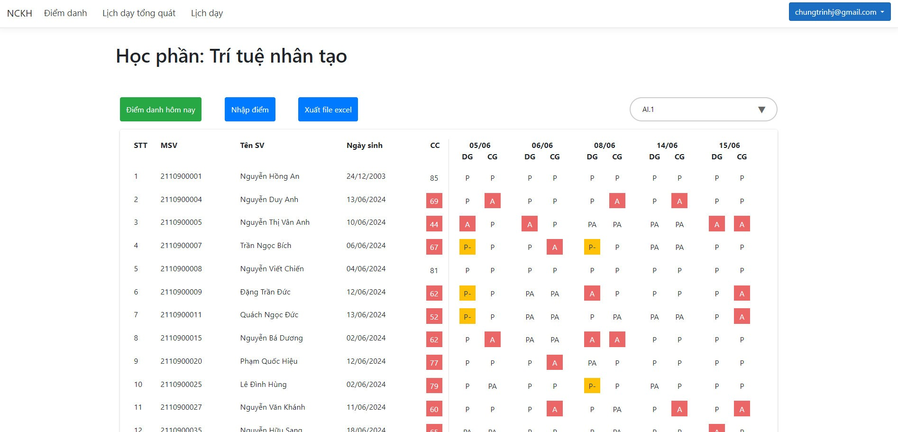

Hình 3.4: Giao diện attendance sheet

#### 3.1.5. Điểm danh

Quy trình thực hiên:

* Bước 1: Chọn điểm danh và nhập dữ liệu vào form.
* Bước 2: Hệ thống kiểm tra dữ liệu và cập nhật vào cơ sở dữ liệu.
* Bước 3: Chuyển về màn hình xem chi tiết điểm danh

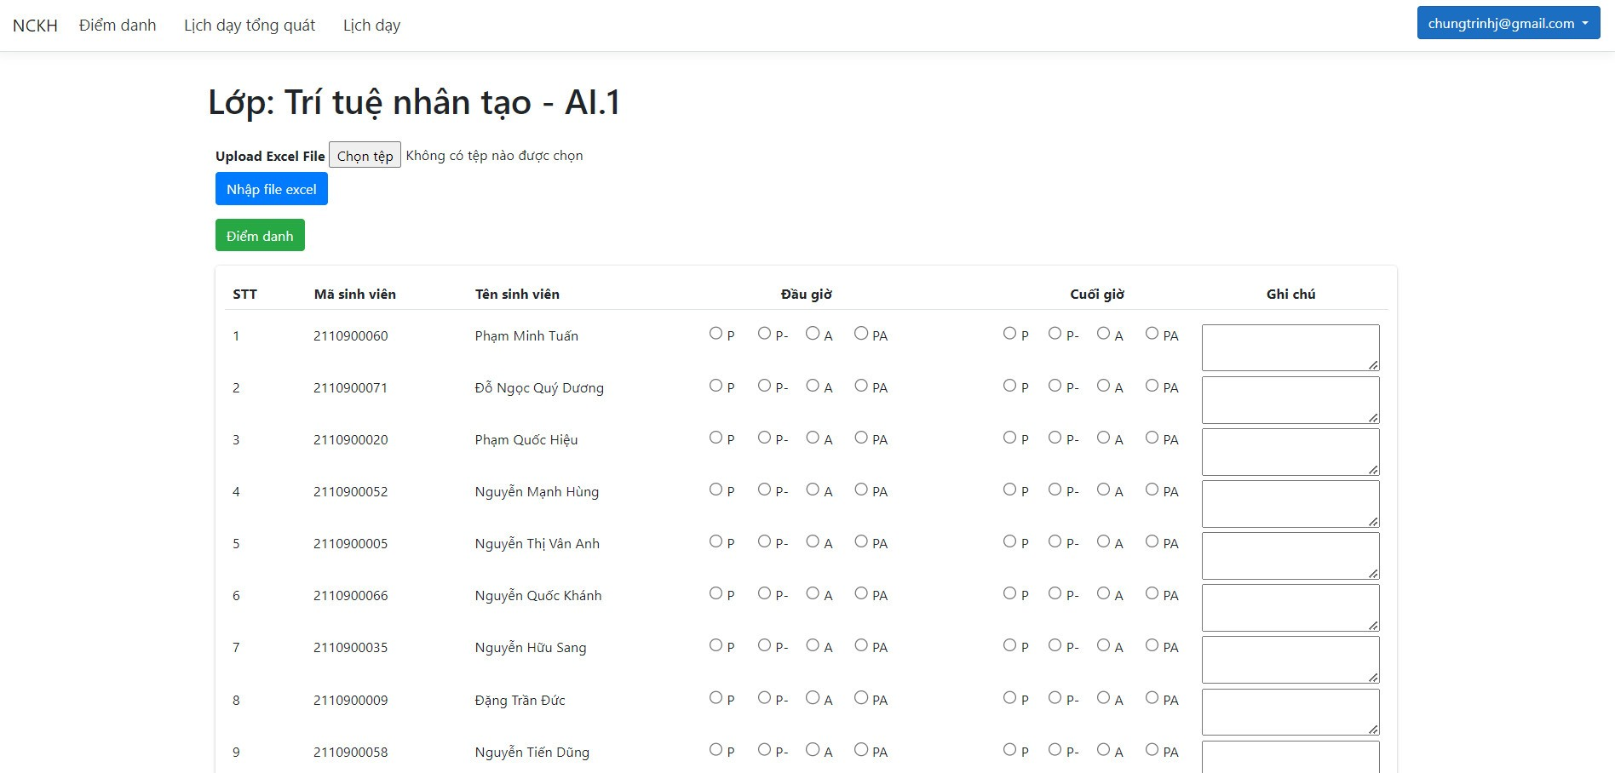

Hình 3.5: Giao diện điểm danh

#### 3.1.6. Nhập điểm

Quy trình thực hiên:

* Bước 1: Chọn nhập điểm và nhập dữ liệu vào form.
* Bước 2: Hệ thống kiểm tra dữ liệu và cập nhật vào cơ sở dữ liệu.
* Bước 3: Chuyển về màn hình xem chi tiết điểm danh

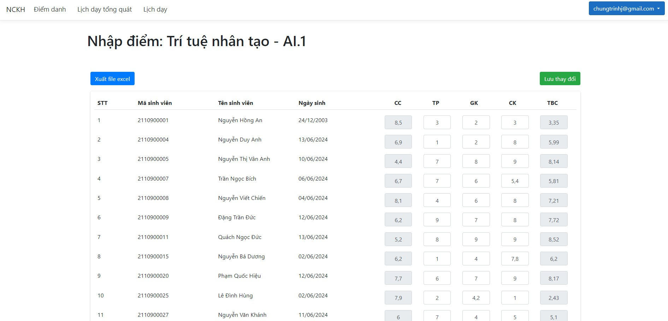

Hình 3.6: Giao diện nhập điểm

#### 3.1.7. Xem lịch dạy tổng quát

Quy trình thực hiên:

* Bước 1: Chọn lịch dạy tổng quát.
* Bước 2: Hệ thống kiểm tra dữ liệu trên CSDL.
* Bước 3: Hiển thị dữ liệu ra màn hình.

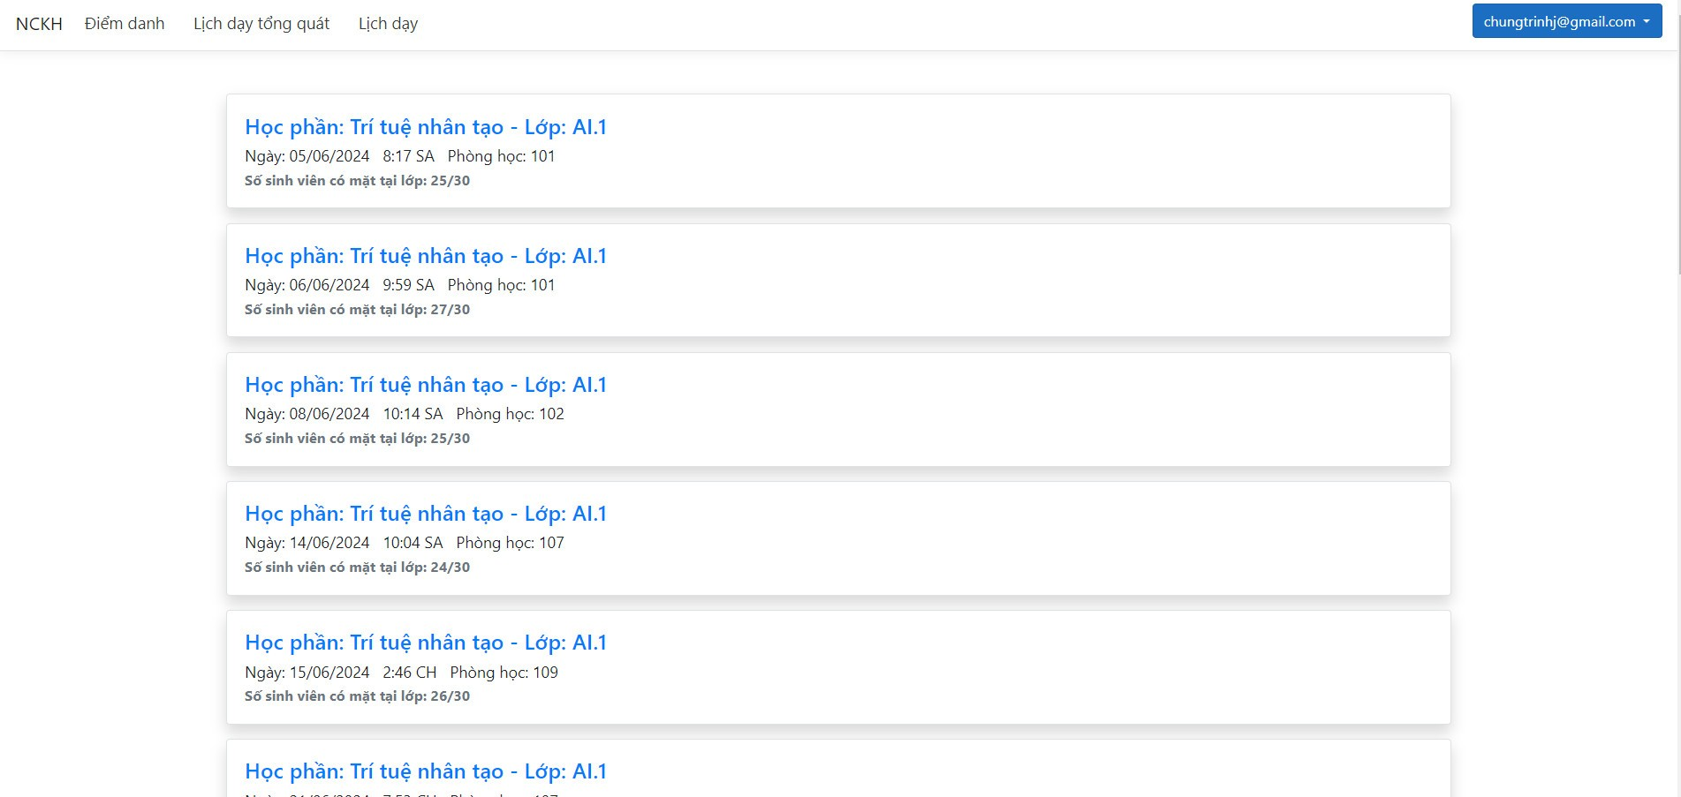

Hình 3.7: Giao diện xem lịch dạy tổng quát

#### 3.1.8. Xem lịch dạy

Quy trình thực hiên:

* Bước 1: Chọn lịch dạy.
* Bước 2: Hệ thống kiểm tra dữ liệu trên CSDL.
* Bước 3: Hiển thị dữ liệu ra màn hình, có thể xem lịch dạy theo tháng, theo tuần.

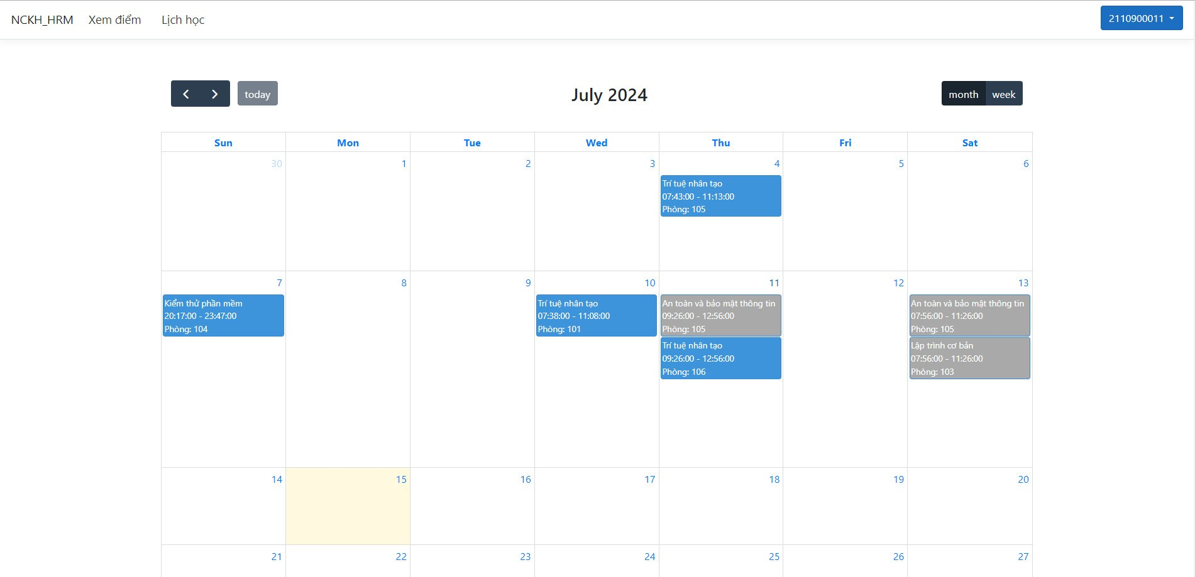

Hình 3.8: Giao diện xem lịch dạy

### 3.2 Sinh viên

Sinh viên có chức năng đăng nhập, đổi mật khẩu, quên mật khẩu giống giảng viên. Xem lịch học của sinh viên tương tự như xem lịch dạy của giảng viên

#### 3.2.1. Xem điểm

Quy trình thực hiên:

* Bước 1: Chọn xem điểm.
* Bước 2: Hệ thống kiểm tra dữ liệu trên CSDL.
* Bước 3: Hiển thị dữ liệu ra màn hình.

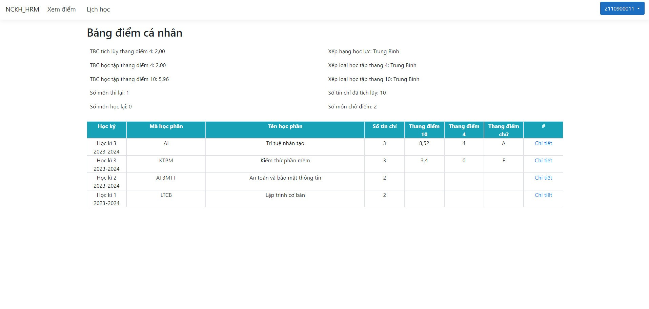

Hình 3.9: Giao diện xem điểm

#### 3.2.2. Xem chi tiết điểm của một học phần

Quy trình thực hiên:

* Bước 1: Chọn học phần cần xem.
* Bước 2: Hệ thống kiểm tra dữ liệu trên CSDL.
* Bước 3: Hiển thị dữ liệu ra màn hình.

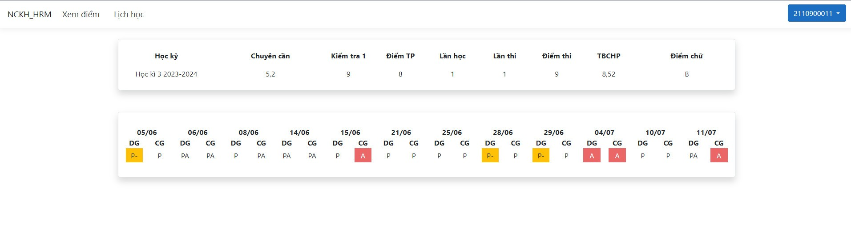

Hình 3.10: Giao diện xem chi tiết điểm của một học phần

# Kết luận

### 4.1 Kết quả đạt được

Củng cố kiến thức đã học, đặc biệt là kỹ năng phân tích, làm việc nhóm và giải quyết vấn đề.

Hệ thống “Phát triển hệ thống điểm, điểm danh sinh viên khoa công nghệ thông tin” đạt được các kết quả sau:

* Đảm bảo được các chức năng cơ bản của hệ thống như nhập điểm, điểm danh, tự động hóa tính điểm chuyên cần, điểm tổng kết.
* Thiết kế giao diện web.

Hạn chế:

* Còn lỗi chưa khắc phục được
* Các chức năng còn hạn chế
* Các dữ liệu kiểm soát chưa chặt chẽ
* Còn nhiều chức năng có thể phát triển

### 4.2 Hướng phát triển.

Tìm hiểu thêm các biện pháp bảo mật cho chương trình.

Tự động hóa điểm danh bằng cách điểm danh khuôn mặt hoặc vân tay.

Tạo thêm app mobile cho giáo viên.

Thiết kế lại giao diện, tăng trải nghiệm và thân thiện với người dùng hơn.

Tích hợp google classroom.

Tăng performance của trang web

# Danh mục sách tham khảo

## Tài liệu:

1. Đặng Văn Đức (2001), *Phân tích thiết kế hướng đối tượng bằng UML*, Nhà xuất bản Giáo dục.
2. Đỗ Thị Huyền, Giáo trình phân tích và thiết kế hệ thống thông tin.

## Website:

1. <https://topdev.vn/blog/sql-server-la-gi/>
2. <https://vi.wikipedia.org/wiki/JavaScript>
3. <https://www.w3schools.com/>
4. <https://topdev.vn/blog/sql-server-la-gi/>
5. <https://viblo.asia/p/html-la-gi-kien-thuc-tong-quan-ve-html-PAoJe523J1j>
6. https://learn.microsoft.com/en-us/aspnet/core/introduction-to-aspnet-core?view=aspnetcore-8.0